Software Design Document

Website Desa Balige II

Dibuat Oleh :

|  |  |
| --- | --- |
| 11322040 | Cristian Nicolas Tambunan |
| 11322060 | Vanessa Siahaan |
| 11322058 | Dian Anggi Bellita Sitanggang |
| 11322009 | Iqbal Panca Rahmat |

Untuk :

Desa Balige II

Desa Balige II, Kecamatan Balige, Toba.

|  |  |  |  |  |  |
| --- | --- | --- | --- | --- | --- |
|  | Proyek Akhir I 2023 **Institut Teknologi Del** | | | |  |
| *No. Dokumen: SDD-PA1-YY-AxxG_v2.doc* | | | *Versi: xx.xx* | *Tanggal : DD-MM-YY* | *Jumlah Halaman : 48* | |

**DAFTAR ISI**

1131290 –Proyek Akhir I 1

1 Introduction 3

1.1 Purpose of Document 3

1.2 Scope 3

1.3 Definition,Acronim and Abbreviation 3

1.4 Identification and Numbering 4

1.5 Reference Documents 5

1.6 Document Summary 6

2 System Architectural Design 7

2.1 Architecture Style and Rationale 7

2.2 Architecture Model 7

2.3 Usecase Diagram 8

3 Detailed Description of Components 10

3.1 Complete Package Diagram 10

3.3.1. SD001: Sequence Diagram <Name of Function> 12

3.3.2. SD002: Sequence Diagram <Name of Function2> 13

3.3.3. SD003: Sequence Diagram <Name of Function3> 13

3.3.4. SD004 Sequence Diagram dst <dst> 14

4 Data Design 24

4.1 Data description 24

4.2 Data dictionary 24

5 User Interface Design 34

5.1 Overview of User Interface 34

5.2 Screen Images 34

6 Requirement Matrix 37

Lampiran 46

Sejarah Versi 47

Sejarah Perubahan 48

# Introduction

Bab adalah bagian pertama dalam penulisan Software Design Dokumen, yang dimana dokumen ini berisi mengenai pendahuluan yanng terdiri dari tujuan penulisan dokumen, ruang lingkup, definisi, akronim dan singkatan yang digunakan, aturan mengenai penomoran, dokumen rujukan dan ringkasan dokumen.

## Purpose of Document

Tujuan penulisan dokumen ini ditulis oleh tim pengembang adalah untuk lebih memahami pembuatan dan pengembangan Website Desa Balige II ini. Dokumen ini berisikan tentang beberapa diagram yang merepresentasikan sistem yang akan dibangun, yang dimana diagram tersebut terdiri dari use case diagram, package diagram, class diagram, component diagram dan sequence diagram.

## Scope

Secara ringkas, untuk ruang lingkup dokumen ini terdiri atas penjelasan mengenai pemodelan Website Website Desa Balige II, yang digambarkan melalui beberapa diagram. Salah satu diagram tersebut adalah use case diagram untuk menjelaskan aktivitas yang dapat dilakukan oleh aktor terhadap sistem yang akan dibangun, class diagram untuk menjelaskan tabel-tabel yang berhubungan dengan sistem, sequence diagram guna untuk menjelaskan aliran proses dari setiap aktivitas yang dapat dilakukan oleh sistem.

## Definition,Acronim and Abbreviation

Berikut ini adalah daftar defenisi yang digunakan dalam dokumen, yang dapat dilihat pada table berikut :

Tabel 1 Definisi

|  |  |  |
| --- | --- | --- |
| **No** | **Kata** | **Deskripsi** |
|  | *Developer* | Seseorang yang bertugas untuk membangun sebuah sistem, merancang arsitektur serta mengimplementasikan sistem tersebut di masa yang akan datang. |
|  | *Admin* | Sebutan untuk orang yang memiliki kemampuan dan wewenang untuk mengelola dan memegang penuh kendali sistem. |
|  | *User* | Sebutan untuk orang yang menggunakan perangkat lunak |
|  | *Class Diagram* | Diagram yang menggambarkan struktur sistem dari segi pendefinisian kelas-kelas yang akan membangun sebuah sistem. |
|  | *Package Diagram* | Diagram yang menggambarkan pengelompokan dari use case dan class diagram yang memiliki sifat yang sama |
|  | *Sequence Diagram* | Diagram yang menggambarkan alur proses yang terjadi pada user dan sistem terhadap suatu fungsi yang ada. |
|  | *Use case Diagram* | Diagram use case mendeskripsikan sebuah interaksi antara satu atau lebih aktor dengan sistem yang akan dibuat. |

Berikut ini merupakan table daftar singkatan yang digunakan dalam penulisan dokumen ini.

Tabel 2 Akronim dan Singkatan

|  |  |  |
| --- | --- | --- |
| **No** | **Akronim dan Singkatan** | **Kepanjangan** |
|  | BPMN | *Business process Modelling Notation* |
|  | SRS | *Software Requirement Specification* |
|  | PHP | *Processor Hypertext* |
|  | CSS | *Cascading Style Sheet* |
|  | ERD | *Entity Relationship Diagram* |
|  | PA-1 | Proyek Akhir Tahun Pertama |

## Identification and Numbering

Aturan penomoran yang digunakan developer dalam pembangunan Website Desa Balige II dapat dilihat pada Tabel berikut.

Tabel 3 Aturan dan Penomoran

|  |  |  |
| --- | --- | --- |
| **NO** | **Kategori** | **Deskripsi Aturan yang digunakan** |
| 1 | Jenis *font* | 1. Judul dokumen menggunakan *Times New Roman* 24 pt, *font color bold-black* 2. Judul bab menggunakan Arial 12pt, *font color bold-black* 3. Penamaan anggota menggunakan *Times New Roman* 12 pt, *font color black* 4. Daftar Isi menggunakan *Times New Roman* 10pt, *font color black* 5. Subbab menggunakan Arial 12 pt, *font color bold-black* 6. Judul tabel menggunakan *Times New Roman* 12 pt, *font color black* 7. Isi tabel menggunakan *Times New Roman* 10 pt, *font color black* |
| 2 | Penomoran  dan Penamaan | Aturan penomoran dan penamaan bab serta subbab:   1. Untuk bab menggunakan angka yaitu 1, 2, 3   Contoh: 1. *Introduction*   1. Untuk subbab: 1.1, 1.2, 1.3   Contoh: 1.1 *Purpose of Document*   1. Aturan penomoran dan penamaan tabel dan gambar:   Contoh: 1. Tabel: Tabel 1 Definisi  2. Gambar: Gambar 1. *Current* *system* |

## Reference Documents

Dalam penulisan dokumen SWTD ini, dokumen yang menjadi rujukan atau referensi bagi penulis dalam proses penyusunan dokumen ini, ialah berikut ini :

1. PA1-2122-D3TI13

Dokumen PA1-2122-D3TI13 ini merupakan dokumen yang disusun oleh mahasiswa D3 Teknologi Informasi IT Del untuk keperluan Proyek Akhir tahun akademik 2021/2022 dengan judul dokumen Proyek Akhir Website UPT Bahasa IT Del.

1. Perpustakaan IT Del.

## Document Summary

Dokumen Software Design Document (SDD) ini terdiri atas enam bab. Pada subbab ini dijelaskan secara ringkas bagian isi dari masing-masing bab. Bab pertama, Pendahuluan, berisi tujuan penulisan dokumen, ruang lingkup dokumen, definisi, akronim, dan singkatan yang terdapat dalam dokumen, identifikasi dan aturan penomoran dokumen, dokumen rujukan, serta ringkasan dokumen. Bab kedua yaitu System Architectural Design berisi subbab Architectural Style and Rationale, Architectural Model dan Usecase Diagram. Bab ketiga yaitu Detail Description of Components. Bab empat berisi Data Design yang meliputi data description dan data dictionary. Bab lima berisi User Interface Design. Pada masing-masing subbab akan menjelaskan Overview of User Interface dan Screen Image dari web yang dibangun. Pada bab terakhir, bab keenam berisi tentang Requirement Matrix.

# System Architectural Design

Pada bab ini menjelaskan tentang *architecture style and rationale, architecture mode,* dan *use case diagram* yang akan didesign dengan menggunakan sebuah *software tools,* yakni *star UML.*

## Architecture Style and Rationale

Architecture Design bertujuan untuk membangun sistem yang terkomputerisasi. Arsitektur membentuk sistem yang sesuai dengan fungsi dari sistem tersebut dan bisa memenuhi kriteria desain tertentu. Tujuan developer memakai Client-Server Architecture karena dalam penggunaannya menyediakan User Interface yang memberikan kemudahan pada client, fleksibilitas dalam akses ke server dan database serta keuntungan dalam proses pembuatan dan pengembangan sistem pada sebuah website.

## Architecture Model

Dalam proses pembangunan website Desa Balige II ini, developer menggunakan salah satu *framework* PHP, yaitu laravel. Adapun *style* dan *rationale* sistem yang digunakan dapat dilihat pada gambar berikut.

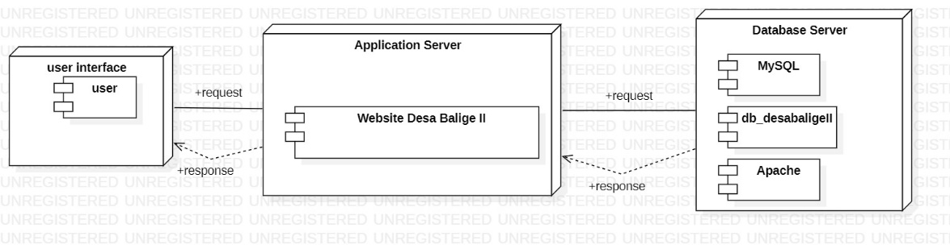

Gambar 1. Architecture Model

Pada komponen model sistem, terdapat 3 *node*, yaitu node *user*, *application* *server* dan *database*.

1. ***User Interface Layer***

Komponen model sistem yang pertama ialah *user interface layer* yang dimana komponen ini merupakan *interface* yang akan ditampilkan kepada *user*. User interface layer ini berisi berbagai informasi beserta fungsi-fungsi tentang Website Desa Balige II, yang dapat diakses melalui *web browser*.

1. ***Domain Layer***

Bagian *domain layer* ini berfungsi mempresentasikan konsep beserta layanan yang akan diberikan oleh sistem. *Application server* akan mencari dan menyampaikan layanan yang diminta oleh user terhadap sistem kepada *database*.

1. **Data access Layer**

Komponen yang ketiga adalah *Data Access Layer. Data access layer* yang akan dibuat merupakan layer yang terdiri dari basis data yang dapat mengakses, menyimpan serta mengedit data yang berkaitan dengan Website Desa Balige II. db_desabaligeII merupakan lapisan yang sangat penting karena menyimpan berbagai data yang telah diolah oleh admin.

## Usecase Diagram

*Use case diagram adalah* diagram yang mendeskripsikan sebuah interaksi antara satu atau lebih aktor dengan sistem yang akan dibuat. Tampilan *use case diagram* dari website desa Balige II, dijelaskan pada gambar 2 berikut.

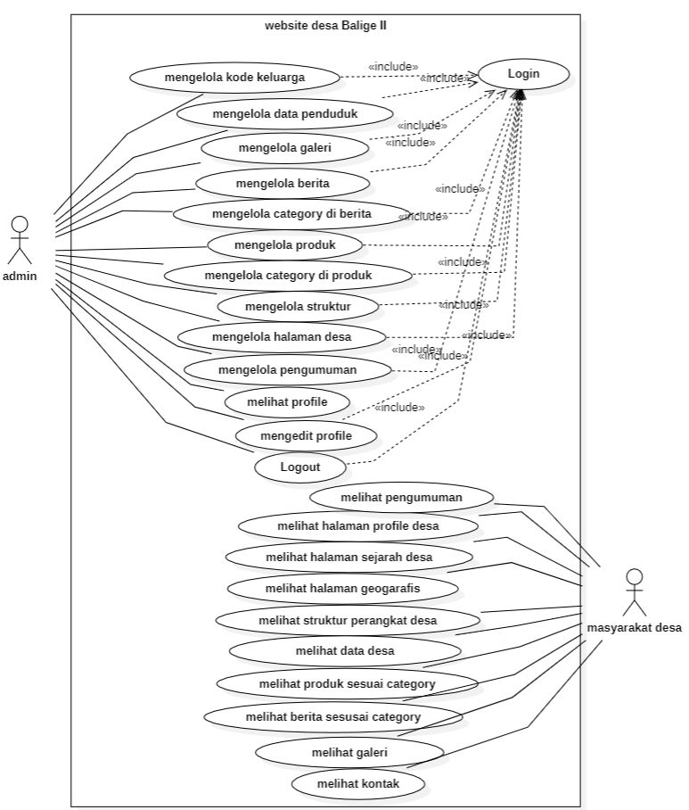

Gambar 2 Use Case Diagram Website Desa Balige II

# Detailed Description of Components

Bab ini menjelaskan setiap modul atau subsistem dalam pengerjaan proyek Website Desa Balige II. Setiap modul atau subsistem akan disusun dan dijelaskan kedalam bentuk package diagram, class diagram, dan sequence diagram.

## Complete Package Diagram

*Package* Diagram merupakan salah satu Structure UML Diagram yang menggambarkan “paket” kelas, use case, atau komponen sistem lainnya dan disertai dengan keterangan ketergantungan kelas satu dengan kelas lainnya. *Package diagram*merupakan sistem yang menunjukkan komponen-komponen yang berhubungan dan hubungan antar komponen- komponen tersebut.

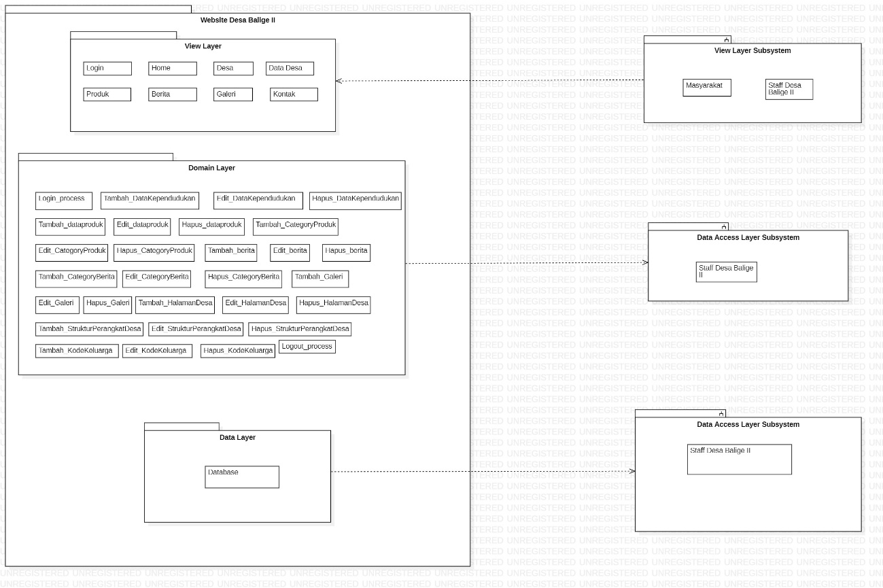

Gambar 3 Subsystem dari Website Desa Balige II

## Complete Class Diagram

Class diagram adalah sebuah diagram yang menggambarkan struktur sistem dari segi pendefinisian kelas-kelas yang akan membangun sebuah sistem.

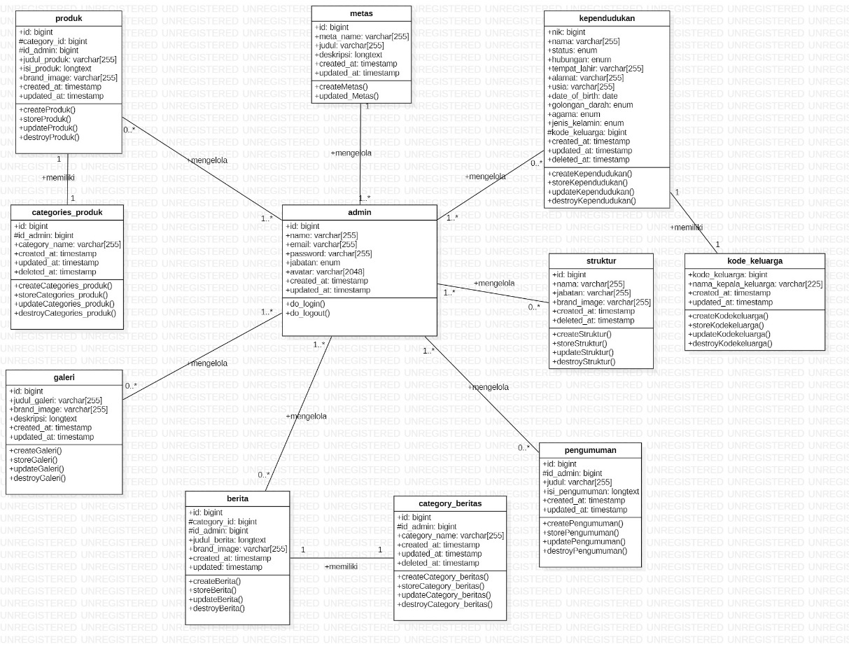

Gambar 4 Class diagram Website Desa Balige II

Dalam pembentukan *class diagram* ini terdapat 11 *class* dengan masing-masing atribut dan method yaitu:

1. Admin memiliki atribut *id*, *name*, *email, password*, jabatan, *created at, updated at* dan memiliki *method do_login, do_logout.*
2. *Metas* memiliki atribut *id, meta_name*, judul, deskripsi, *created at, updated at* dan memiliki *method add create, updated.*
3. Produk memiliki atribut *id, category_id, id_admin*, judul_produk, isi_produk, *brand_image*, *created at, updated at*, dan memiliki *method create, store, update, destroy.*
4. *Categories_produk* memiliki atribut *id, id_admin, category_name*, *created at, updated at*, *delete*_at, dan memiliki *method create, store, update, destroy.*
5. Galeri memiliki atribut *id*, judul_galeri, *brand_image*, deskripsi, *created at, updated at, dan* memiliki *method create, store, update, destroy*
6. Berita memiliki atribut *id, category_id, id_admin,* judul_berita, *brand_image, created at, updated at,* dan memiliki *method create, store, update, destroy.*
7. Category_berita memiliki atribut *id, id_admin, category_name,* *created at, updated at, deleted at,* dan memiliki *method create, store, update, destroy.*
8. Pengumuman memiliki atribut *id, id_admin*, judul, isi_pengumuman, *created at, updated at,* dan memiliki *method create, store, update, destroy.*
9. Struktur memiliki atribut *id*, nama, jabatan, *brand_image*, *created at, updated at,* dan memiliki *method create, store, update, destroy.*
10. Kependudukan memiliki atribut nik, nama, status, hubungan, tempat_lahir, alamat, usia, *date_of_birth*, golongan_darah, agama, jenis_kelamin, kode_keluarga, *created at, updated at, deleted at* dan memiliki *method create, store, update, destroy*.
11. Kode_keluarga memiliki atribut kode_keluarga, nama_kepala_keluarga, *created at, updated at,* dan memiliki *method create, store, update, destroy.*

**3.3. Complete Sequence Diagram**

Sequence diagram adalah diagram yang menggambarkan alur proses yang terjadi pada user dan sistem terhadap suatu fungsi yang ada. Pada bagian ini akan dilampirkan *sequence* diagram yang akan menjelaskan setiap aliran aktivitas fungsi-fungsi yang ada pada website Desa Balige II.

### SD001: Sequence Diagram Login

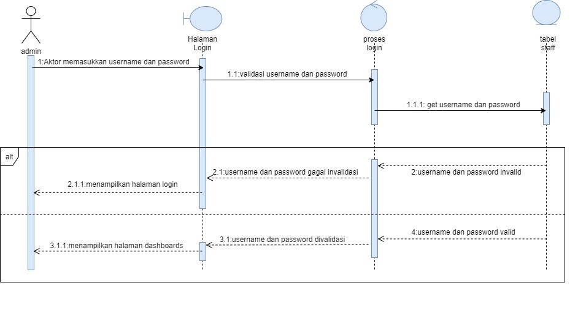

Gambar 5 Sequence Diagram Login

Gambar 5 merupakan rangkaian kegiatan admin ketika ingin melakukan login ke dalam website

### SD002: Sequence Diagram Melihat Data Penduduk

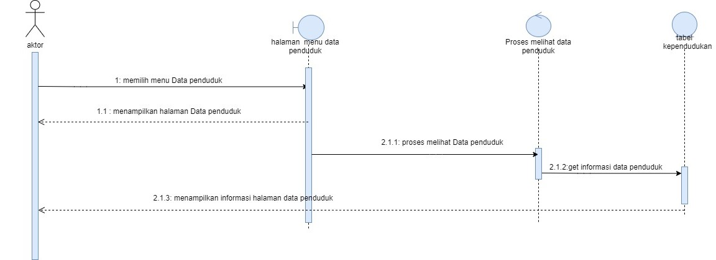

Gambar 6 Sequence Diagram Melihat Data Penduduk

Gambar 6 merupakan rangkaian kegiatan aktor ketika ingin melihat data penduduk yang ada dalam website

### SD003: Sequence Diagram Melihat Produk Desa

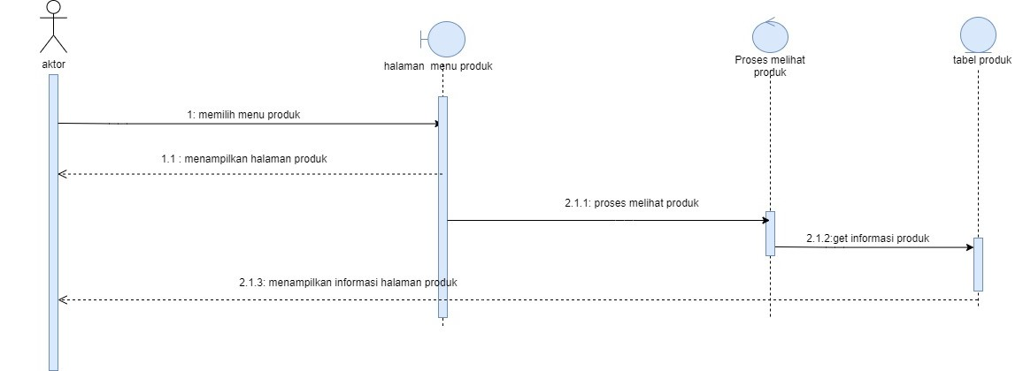

Gambar 7 Sequence Diagram Melihat Produk Desa

Gambar 7 merupakan rangkaian kegiatan aktor ketika ingin melihat produk desa di dalam website

### SD004 Sequence Diagram Melihat Berita

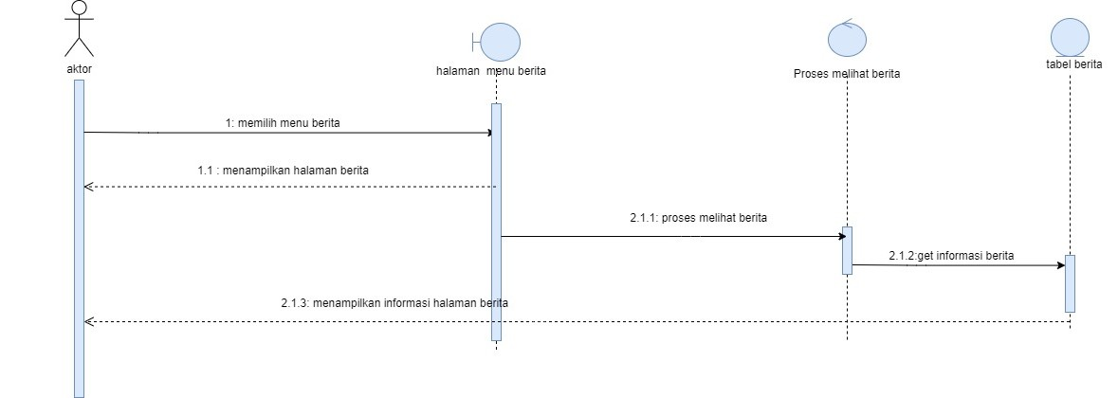

Gambar 8 Sequence Diagram Melihat Berita

Gambar 8 merupakan rangkaian kegiatan aktor ketika ingin melihat berita desa yang ada di dalam website

### SD005: Sequence Diagram Melihat Galeri

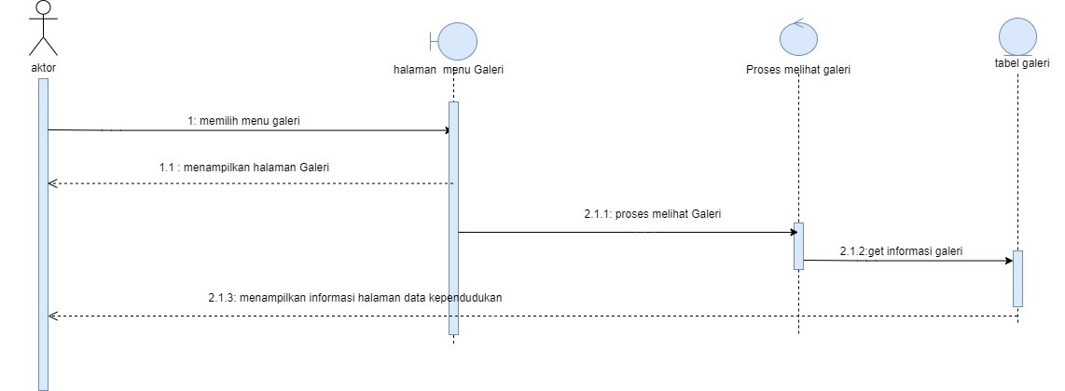

Gambar 9 Sequence Diagram Melihat Galeri

Gambar 9 merupakan rangkaian kegiatan aktor ketika ingin melihat galeri yang ada di dalam website

### SD006: Sequence Diagram Melihat Kontak

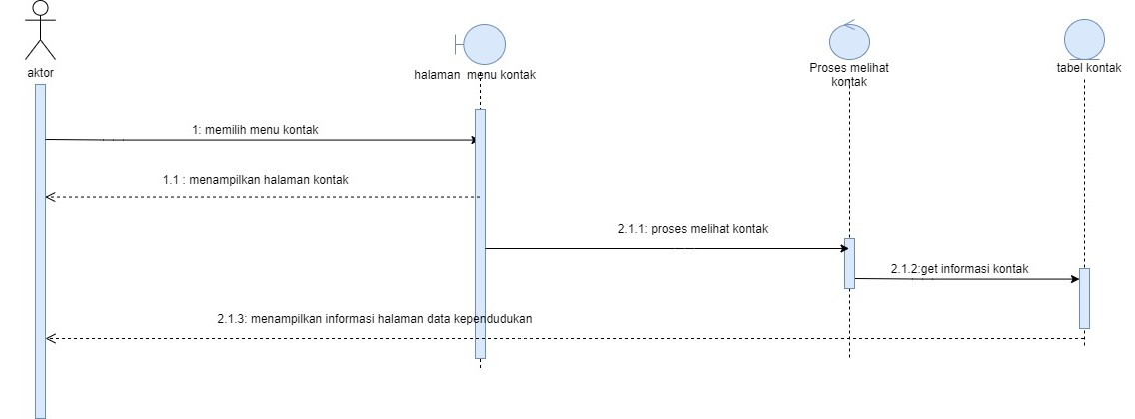

Gambar 10 Sequence Diagram Melihat Kontak

Gambar 10 merupakan rangkaian kegiatan aktor ketika ingin melihat kontak desa yang ada di dalam website

### SD007 Sequence Diagram Menambah Data Penduduk

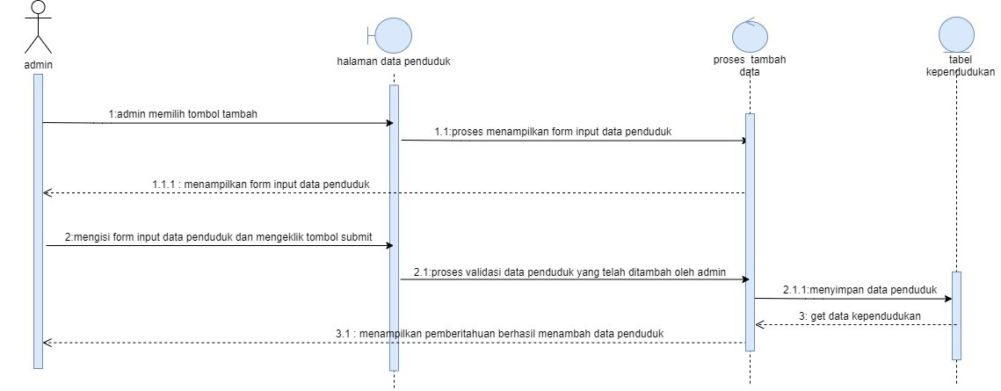

Gambar 11 Sequence Diagram Menambah Data Penduduk

Gambar 11 merupakan rangkaian kegiatan admin ketika ingin mendambah data penduduk ke dalam website

### SD008: Sequence Diagram Mengedit Data Penduduk

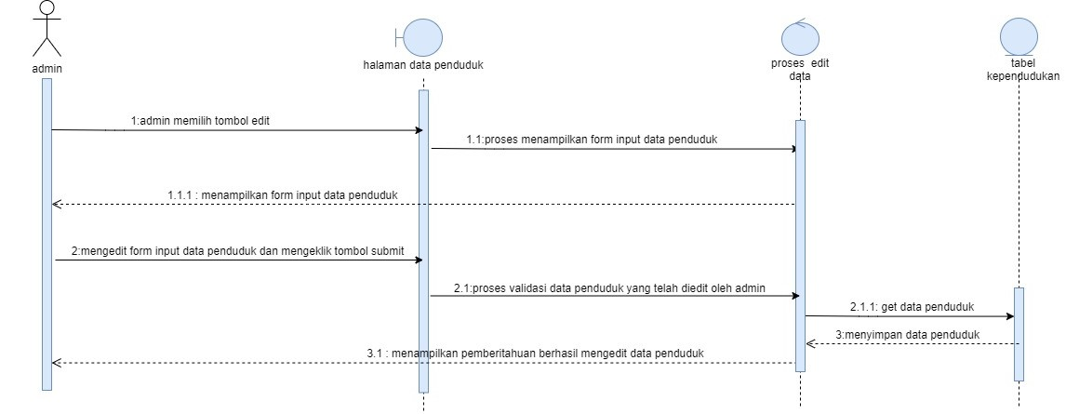

Gambar 12 Sequence Diagram Mengedit Data Penduduk

Gambar 12 merupakan rangkaian kegiatan admin ketika ingin mengedit data penduduk yang ada di dalam website

### SD009: Sequence Diagram Menghapus Data Penduduk

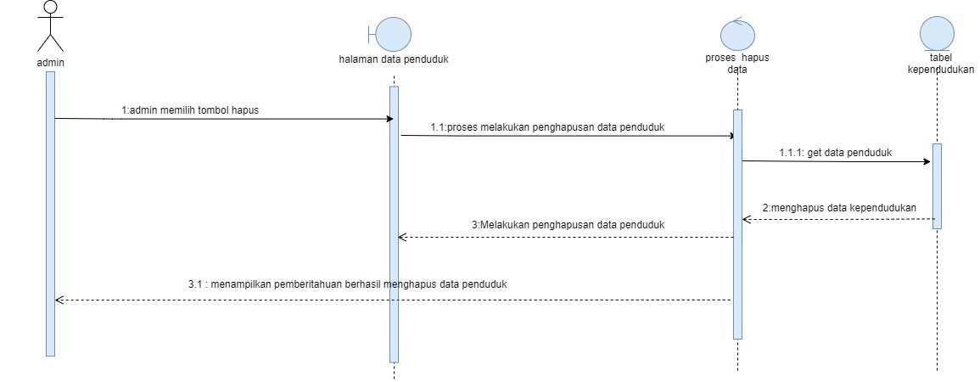

Gambar 13 Sequence Diagram Menghapus Data Penduduk

Gambar 13 merupakan rangkaian kegiatan admin ketika ingin menghapus data penduduk di dalam website

### SD010 Sequence Diagram Menambah Produk

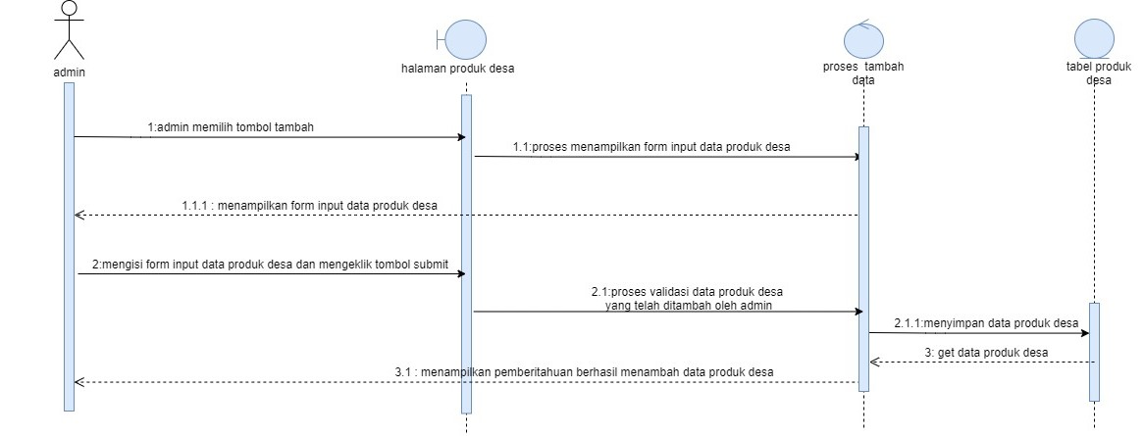

Gambar 14 Sequence Diagram Menambah Produk

Gambar 14 merupakan rangkaian kegiatan admin ketika ingin menambah produk ke dalam website

### SD011: Sequence Diagram Mengedit Produk

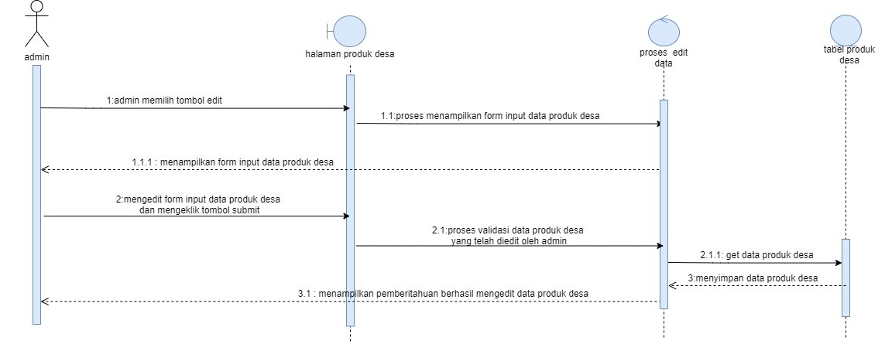

Gambar 15 Sequence Diagram Mengedit Produk

Gambar 15 merupakan rangkaian kegiatan admin ketika ingin mengedit produk desa yang ada di dalam website

### SD012: Sequence Diagram Menghapus Produk Desa

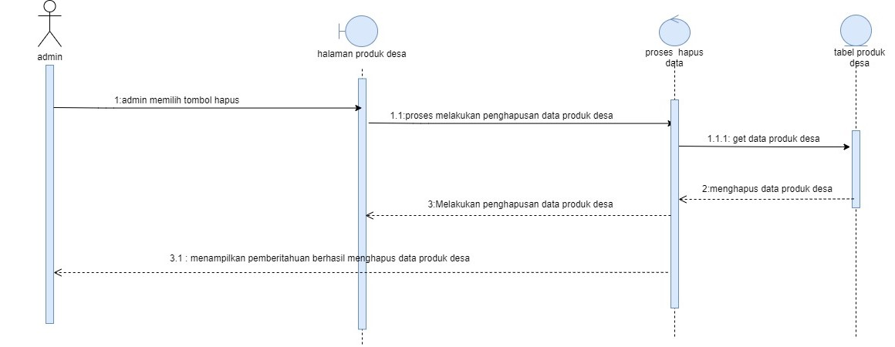

Gambar 16 Sequence Diagram Menghapus Produk Desa

Gambar 16 merupakan rangkaian kegiatan admin ketika ingin menghapus produk desa yang ada di dalam website

### SD013 Sequence Diagram Menambah Kategori Produk

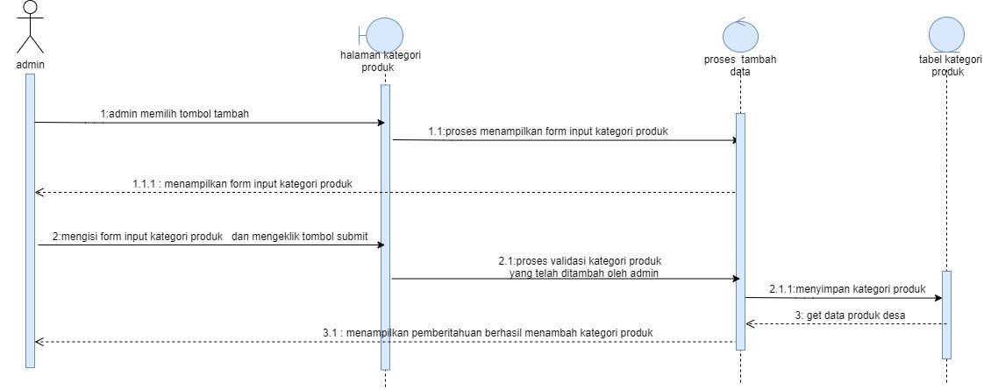

Gambar 17 Sequence Diagram Menambah Kategori Produk

Gambar 17 merupakan rangkaian kegiatan admin ketika ingin menambah kategori pada produk desa yang ada di dalam website

### SD014: Sequence Diagram Mengedit Kategori Produk

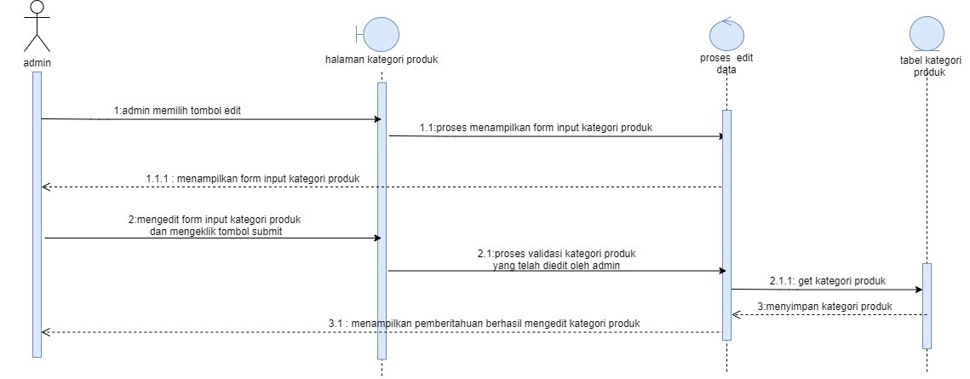

Gambar 18 Sequence Diagram Mengedit Kategori Produk

Gambar 18 merupakan rangkaian kegiatan admin ketika ingin mengedit Kategori Produk desa yang ada di dalam website

### SD015: Sequence Diagram Menghapus Kategori Produk

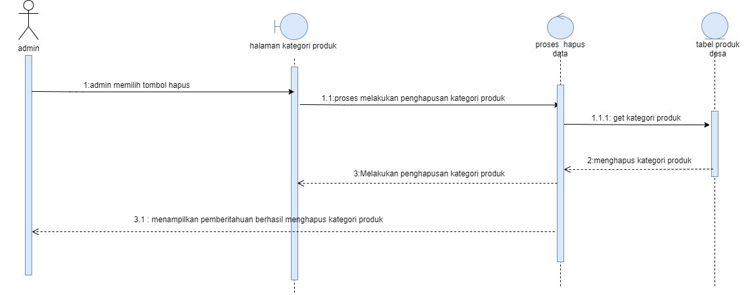

Gambar 19 Sequence Diagram Menghapus Kategori Produk

Gambar 19 merupakan rangkaian kegiatan admin ketika ingin menghapus Kategori Produk desa yang ada di dalam website

### SD016: Sequence Diagram Menambah Berita Desa

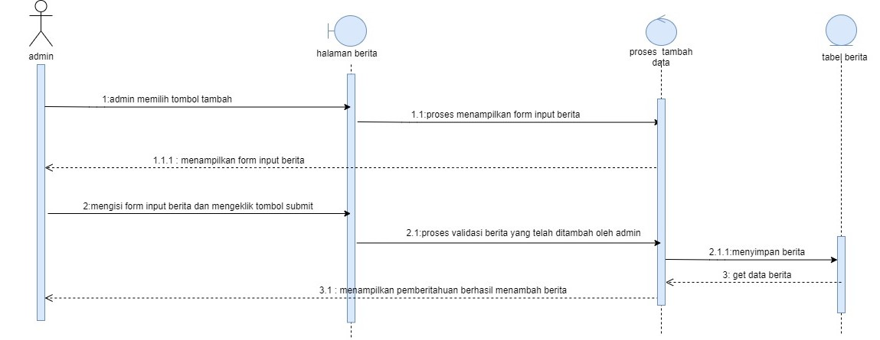

Gambar 20 Sequence Diagram Menambah Berita Desa

Gambar 20 merupakan rangkaian kegiatan admin ketika ingin menambah berita desa di dalam website

### SD017: Sequence Diagram Mengedit Berita Desa

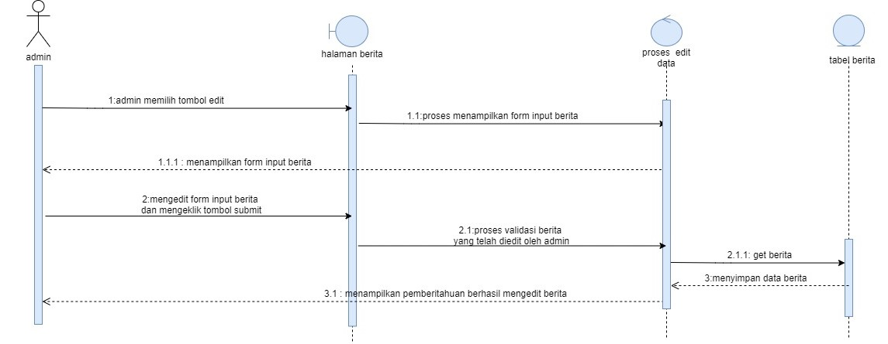

Gambar 21 Sequence Diagram Mengedit Berita

Gambar 21 merupakan rangkaian kegiatan admin ketika ingin mengedit berita desa di dalam website

### SD018: Sequence Diagram Menghapus Berita Desa

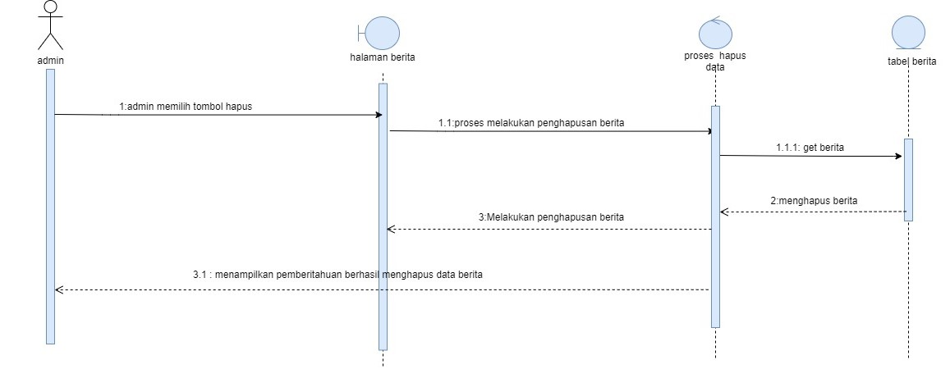

Gambar 22 Sequence Diagram Menghapus Berita

Gambar 22 merupakan rangkaian kegiatan admin ketika ingin menghapus berita desa di dalam website

### SD019: Sequence Diagram Menambah Kategori Berita Desa

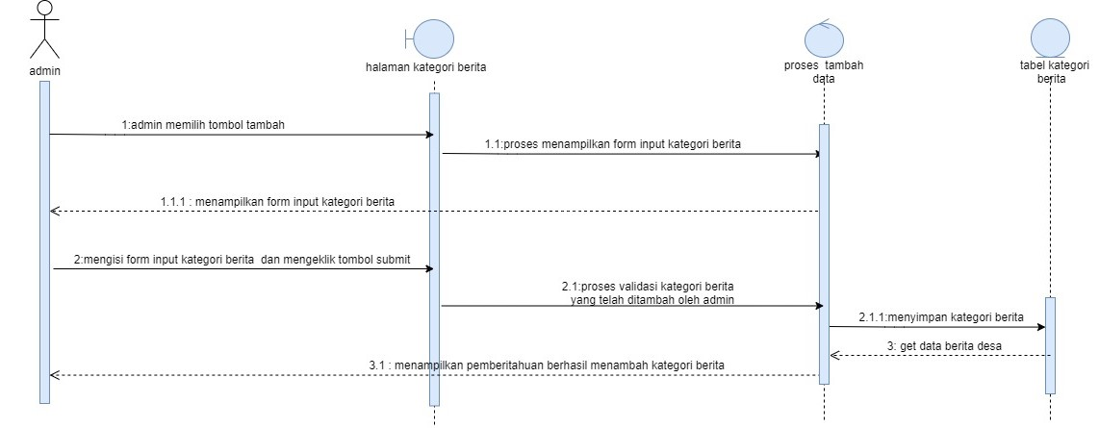

Gambar 23 Sequence Diagram Menambah Kategori Berita Desa

Gambar 23 merupakan rangkaian kegiatan admin ketika ingin menambah kategori berita desa di dalam website

### SD020: Sequence Diagram Mengedit Kategori Berita Desa

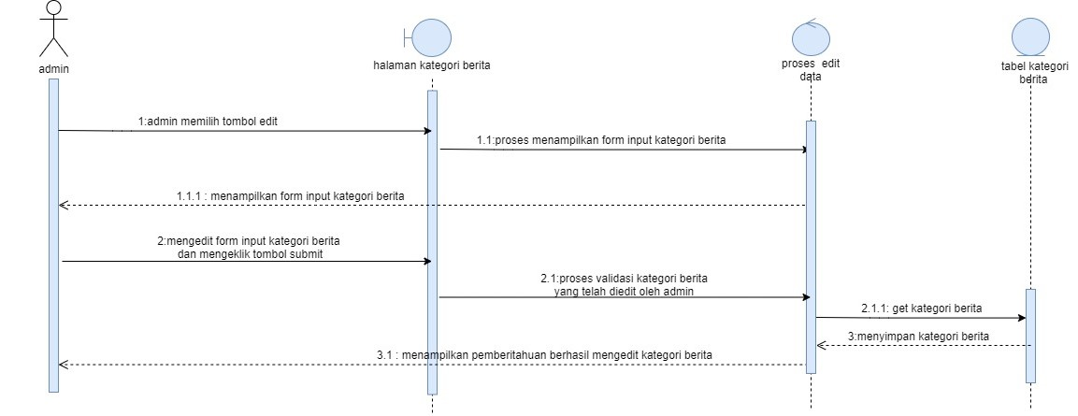

Gambar 24 Sequence Diagram Mengedit Kategori Berita Desa

Gambar 24 merupakan rangkaian kegiatan admin ketika ingin mengedit kategori berita desa yang ada di dalam website

### SD021: Sequence Diagram Menghapus Kategori Berita Desa

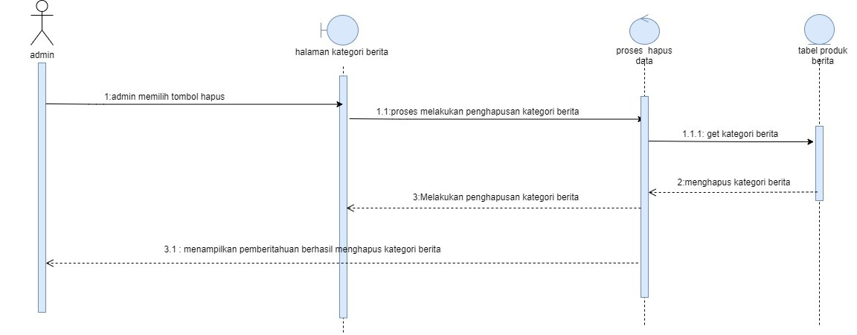

Gambar 25 Sequence Diagram Menghapus Kategori Berita Desa

Gambar 25 merupakan rangkaian kegiatan admin ketika ingin menghapus kategori berita desa di dalam website

### SD022: Sequence Diagram Menambah Galeri Desa

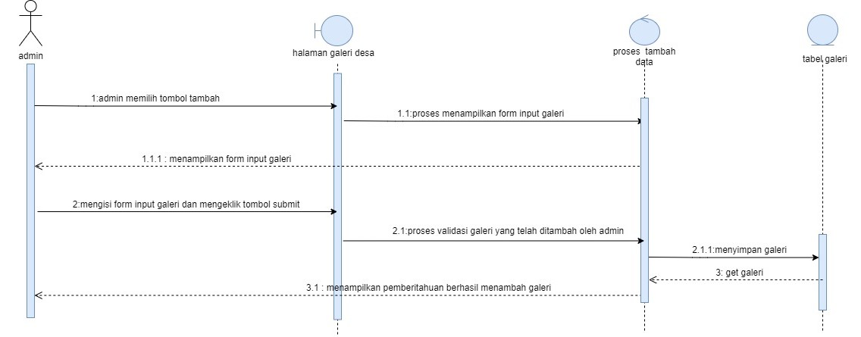

Gambar 26 Sequence Diagram Menambah Galeri Desa

Gambar 26 merupakan rangkaian kegiatan admin ketika ingin menambah galeri desa ke dalam website

### SD023: Sequence Diagram Mengedit Galeri Desa

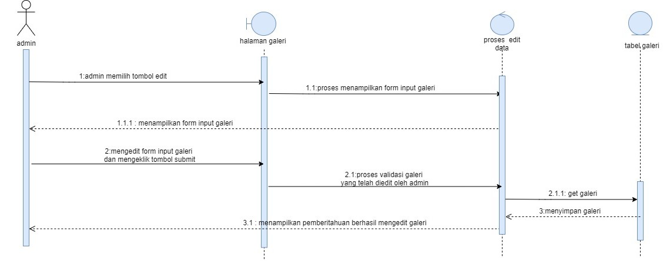

Gambar 27 Sequence Diagram Mengedit Galeri Desa

Gambar 27 merupakan rangkaian kegiatan admin ketika ingin mengedit galeri desa yang ada di dalam website

### SD024 Sequence Diagram Menghapus Galeri Desa

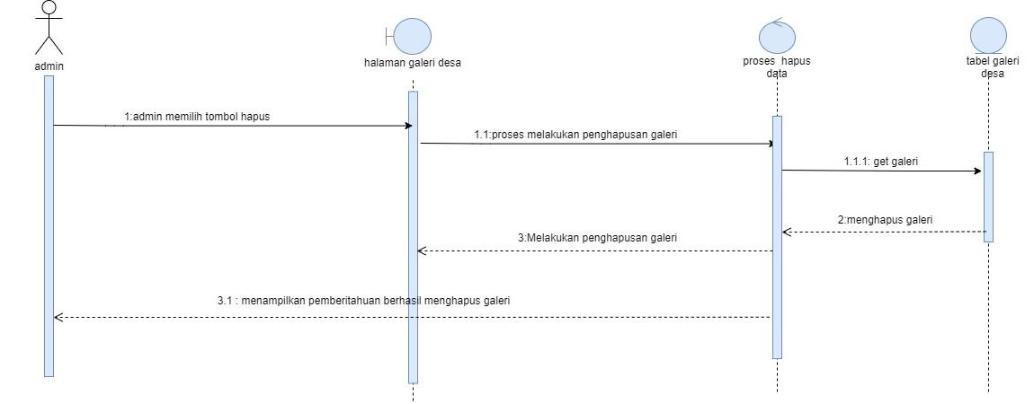

Gambar 28 Sequence Diagram Menghapus Galeri Desa

Gambar 28 merupakan rangkaian kegiatan admin ketika ingin menghapus galeri desa yang ada di dalam sistem

### SD025 Sequence Diagram Menambah Halaman Desa

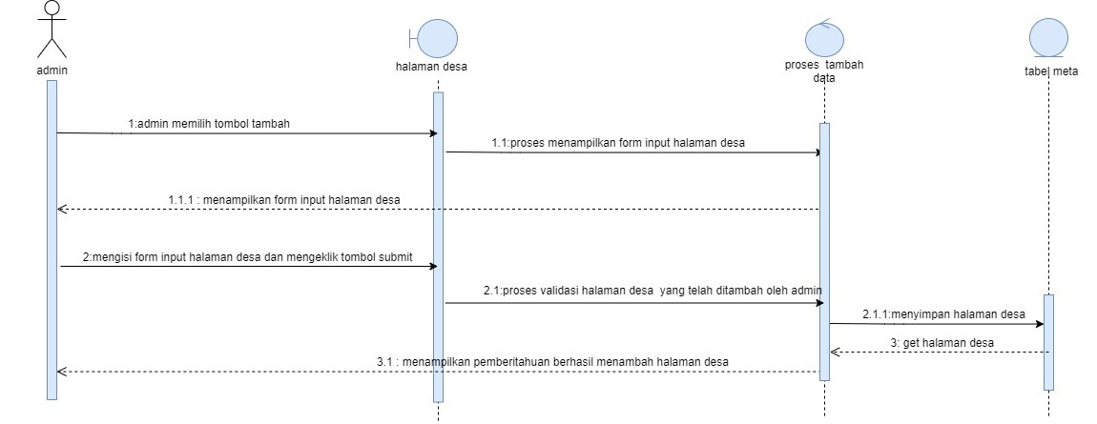

Gambar 29 Sequence Diagram Menambah Halaman Desa

Gambar 29 merupakan rangkaian kegiatan admin ketika ingin menambah Halama Desa pada website.

### SD026 Sequence Diagram Mengedit Halaman Desa

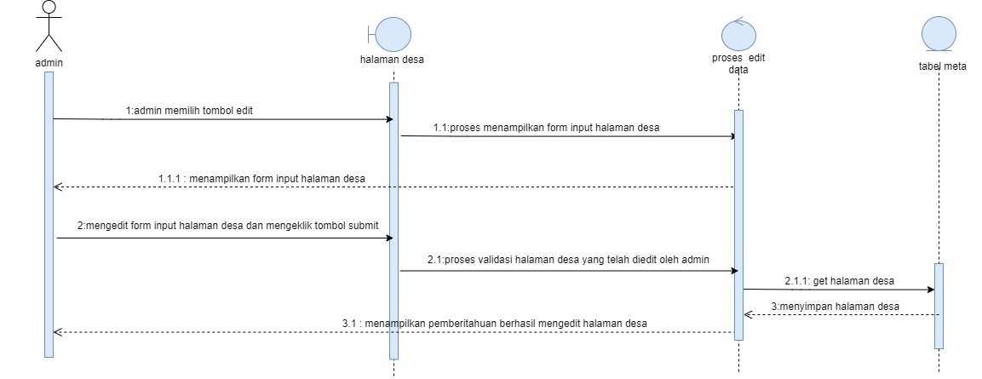

Gambar 30 Mengedit Halaman Desa

Gambar 30 merupakan rangkaian kegiatan admin ketika ingin mengedit halaman desa yang ada didalam website

### SD027 Sequence Diagram Menghapus Halaman Desa

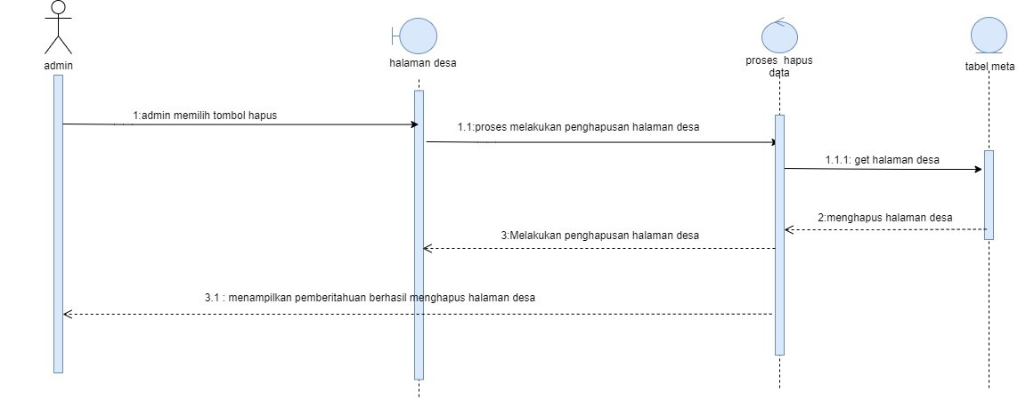

Gambar 31 Sequence Diagram Menghapus Halaman Desa

Gambar 31 merupakan rangkaian kegiatan admin ketika ingin menghapus halaman desa yang ada didalam website

### SD028 Sequence Diagram Menambah Struktur Perangkat Desa

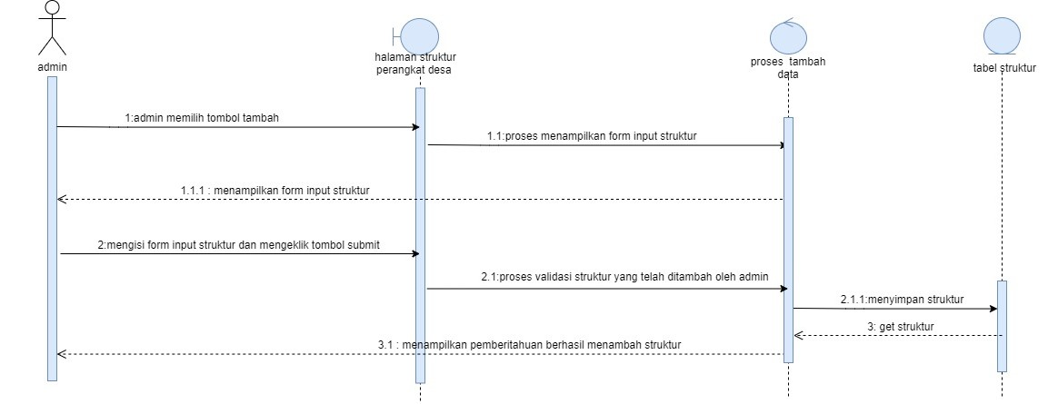

Gambar 32 Sequence Diagram Menambah Struktur Perangkat Desa

Gambar 32 merupakan rangkaian kegiatan admin ketika ingin menambah struktur perangkat desa ke dalam website

### SD029 Sequence Diagram Mengedit Struktur Perangkat Desa

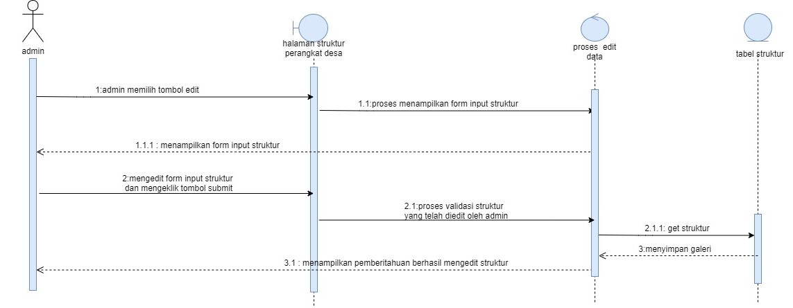

Gambar 33 Sequence Diagram Mengedit Struktur Perangkat Desa

Gambar 33 merupakan rangkaian kegiatan admin ketika ingin mengedit struktur perangkat desa yang ada di dalam website

### SD030 Sequence Diagram Menghapus Struktur Perangkat Desa

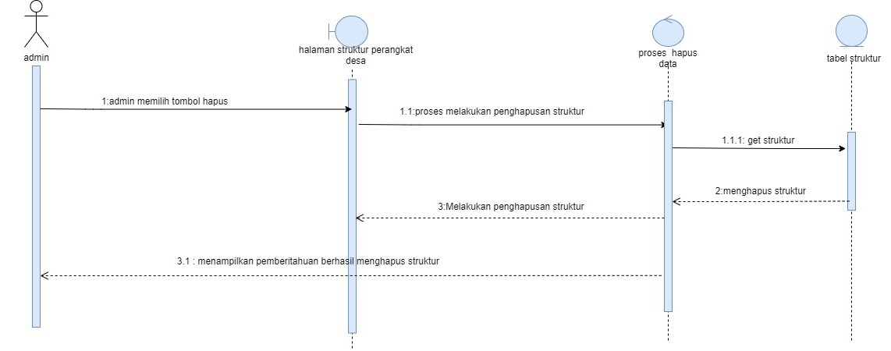

Gambar 34 Sequence Diagram Menghapus Struktur Perangkat Desa

Gambar 34 merupakan rangkaian kegiatan admin ketika ingin menghapus struktur perangkat desa yang ada di dalam website.

### SD031 Sequence Diagram Menambah Kode Keluarga

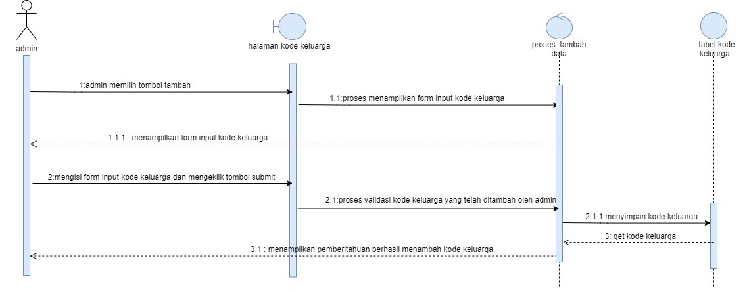

Gambar 35 Sequence Diagram Menambah Kode Keluarga

Gambar 35 merupakan rangkaian kegiatan admin ketika ingin menambah kode keluarga yang ada di dalam website.

### SD032 Sequence Diagram Mengedit Kode Keluarga

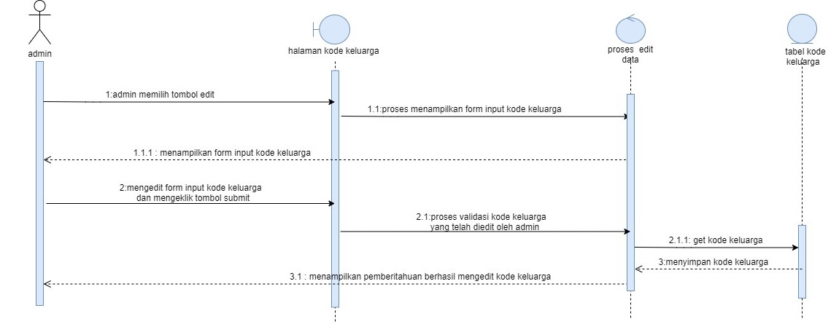

Gambar 36 Sequence Diagram Mengedit Kode Keluarga

Gambar 36 merupakan rangkaian kegiatan admin ketika ingin mengedit kode keluarga yang ada di dalam website.

### SD0 33 Sequence Diagram Menghapus Kode Keluarga

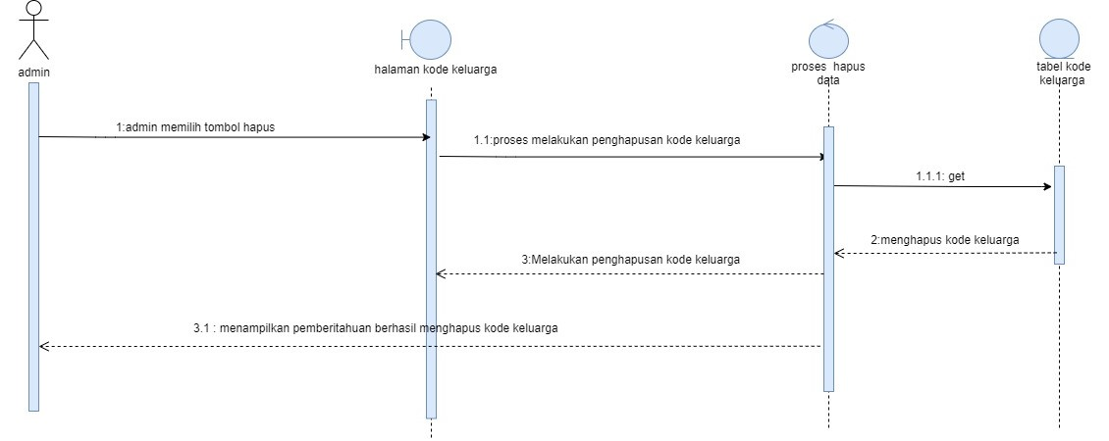

Gambar 37 Sequence Diagram Menghapus Kode Keluarga

Gambar 37 merupakan rangkaian kegiatan admin ketika ingin menghapus kode keluarga yang ada di dalam website.

### SD0 33 Sequence Diagram Menambah Pengumuman

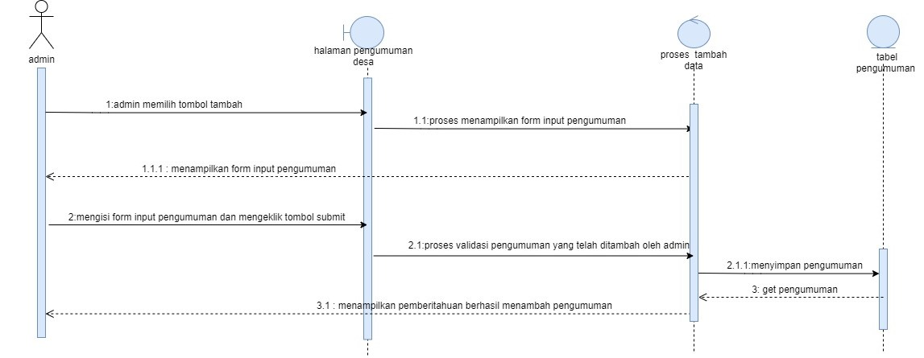

Gambar 38 Sequence Diagram Menambah Pengumuman

Gambar 38 merupakan rangkaian kegiatan admin ketika ingin menambah pengumuman yang ada di dalam website.

### SD0 33 Sequence Diagram Mengedit Pengumuman

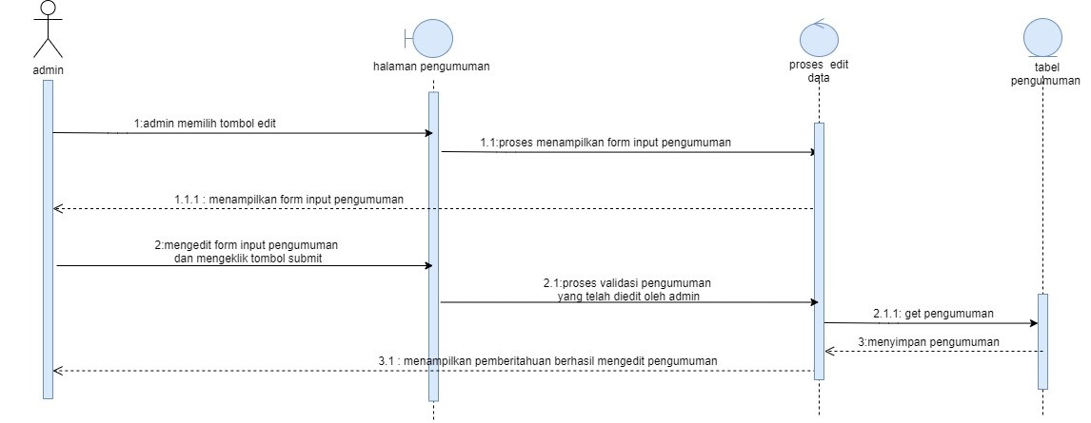

Gambar 39 Sequence Diagram Mengedit Pengumuman

Gambar 39 merupakan rangkaian kegiatan admin ketika ingin mengedit pengumuman yang ada di dalam website.

### SD0 33 Sequence Diagram Menghapus Pengumuman

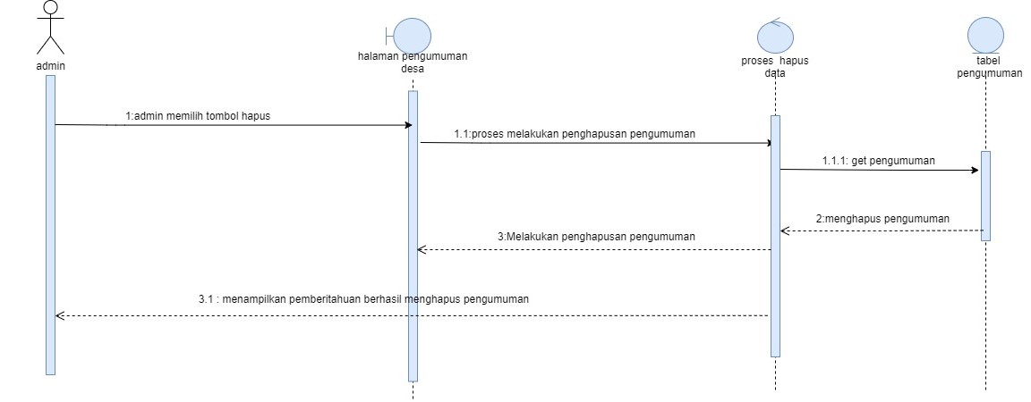

Gambar 40 Sequence Diagram Menghapus Pengumuman

Gambar 40 merupakan rangkaian kegiatan admin ketika ingin menghapus pengumuman yang ada di dalam website.

### SD0 33 Sequence Diagram Menambah Profil Admin

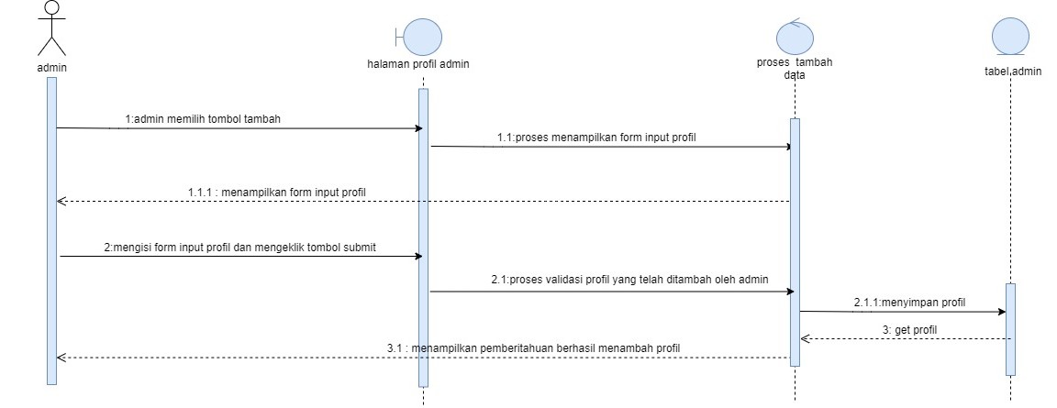

Gambar 41 Sequence Diagram Menambah Profil Admin

Gambar 41 merupakan rangkaian kegiatan admin ketika ingin menambah profil admin di dalam website.

### SD0 33 Sequence Diagram Mengedit Profil Admin

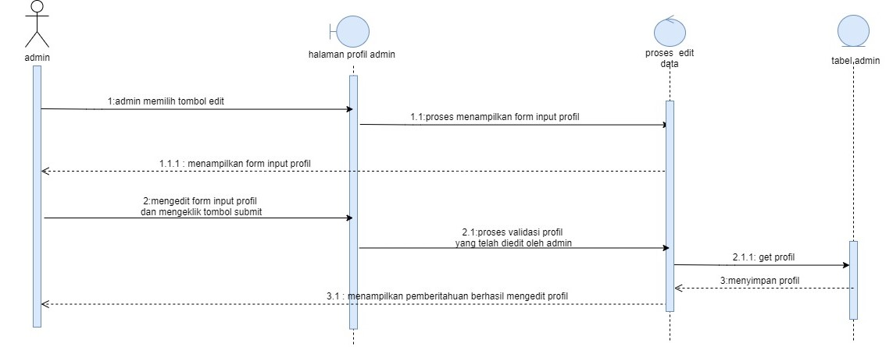

Gambar 42 Sequence Diagram Mengedit Profil Admin

Gambar 42 merupakan rangkaian kegiatan admin ketika ingin mengedit profil admin di dalam website.

### SD0 33 Sequence Diagram Menghapus Profil Admin

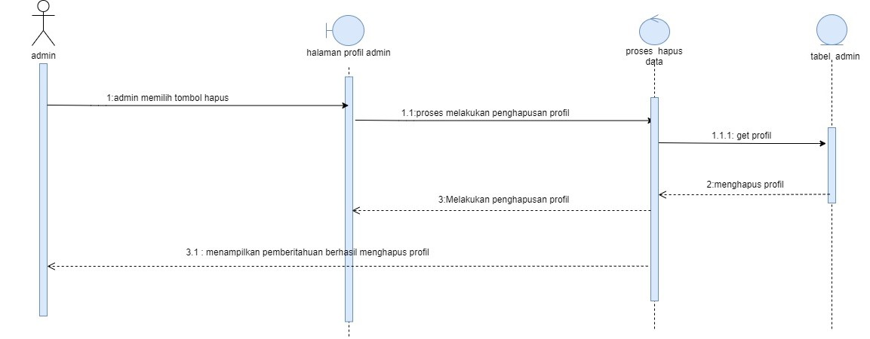

Gambar 43 Sequence Diagram Menghapus Profil Admin

Gambar 43 merupakan rangkaian kegiatan admin ketika ingin menghapus profil admin di dalam website.

### SD034 Sequence Diagram Logout

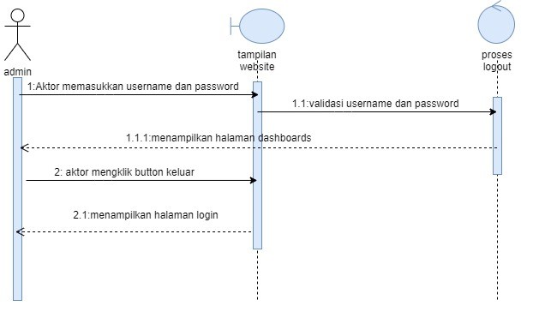

Gambar 44 Sequence Diagram Logout

Gambar 44 merupakan rangkaian kegiatan admin ketika ingin logout dari website.

# Data Design

Data mengenai website Desa Balige II disimpan dalam sebuah relational database. Setiap tabel yang terbentuk akan dideskripsikan melalui relasi antar tabel. Subbab berikut akan berisi deskripsi data yang digunakan pada website Desa Balige II.

## Data description

Pada proyek akhir ini terdapat 11 tabel yang digunakan. Daftar deskripsi tabel dan atribut yang digunakan dalam website Desa Balige II adalah sebagai berikut.

1. Tabel users

Tabel 4 dibawah ini merupakan isi daftar atribut yang ada pada tabel users.

Tabel 4 Tabel Users

|  |  |  |
| --- | --- | --- |
| ***Attribute name*** | ***Attribute type*** | ***Attribute size*** |
| *Id* | *bigint* | *20* |
| *Name* | *varchar* | *255* |
| *Email* | *varchar* | *255* |
| *password* | *varchar* | *255* |
| Jabatan | *enum* | *-* |
| *Created at* | *timestamp* | *-* |
| *Updated at* | *timestamp* | *-* |

1. Tabel *Meta’s*

Tabel 5 dibawah ini merupakan isi daftar atribut yang ada pada tabel *meta’s.*

Tabel 5 Tabel Meta’s

|  |  |  |
| --- | --- | --- |
| ***Attribute name*** | ***Attribute type*** | ***Attribute size*** |
| *Id* | *bigint* | *20* |
| *Meta_name* | *varchar* | *255* |
| Judul | *varchar* | *255* |
| Deskripsi | *longtext* | *-* |
| *Created at* | *timestamp* | *-* |
| *Updated at* | *timestamp* | *-* |

1. Tabel produk

Tabel 6 dibawah ini merupakan isi daftar atribut yang ada pada able produk..

Tabel 6 Tabel Produk

|  |  |  |
| --- | --- | --- |
| ***Attribute name*** | ***Attribute type*** | ***Attribute size*** |
| *Id* | *bigint* | *20* |
| *Category_id* | *bigint* | *20* |
| *Id_user* | *bigint* | *20* |
| Judul_produk | *varchar* | *255* |
| Isi_produk | *longtext* | *-* |
| *Brand_image* | *varchar* | *255* |
| *Created at* | *timestamp* | *-* |
| *Updated at* | *timestamp* | *-* |

1. Table categories_produk

Tabel 7 dibawah ini merupakan isi daftar atribut yang ada pada tabel categories_produk.

Tabel 7 Tabel Categories_Produk

|  |  |  |
| --- | --- | --- |
| ***Attribute name*** | ***Attribute type*** | ***Attribute size*** |
| *Id* | *bigint* | *20* |
| *User_id* | *int* | *11* |
| *Category_name* | *Varchar* | *255* |
| *Created at* | *timestamp* | *-* |
| *Updated at* | *timestamp* | *-* |

1. Table galeri

Tabel 8 dibawah ini merupakan isi daftar atribut yang ada pada tabel galeri.

Tabel 8 Tabel galeri

|  |  |  |
| --- | --- | --- |
| ***Attribute name*** | ***Attribute type*** | ***Attribute size*** |
| *Id* | *bigint* | *20* |
| Judul_galeri | *varchar* | *255* |
| *Brand_image* | *varchar* | *255* |
| *Created at* | *timestamp* | *-* |
| *Updated at* | *timestamp* | *-* |

1. Table berita

Tabel 9 dibawah ini merupakan isi daftar atribut yang ada pada able berita.

Tabel 9 Tabel Berita

|  |  |  |
| --- | --- | --- |
| ***Attribute name*** | ***Attribute type*** | ***Attribute size*** |
| *Id* | *bigint* | *20* |
| *Category_id* | *bigint* | *20* |
| *Id_user* | *bigint* | *20* |
| Judul_berita | *varchar* | *255* |
| Isi_berita | *varchar* | *255* |
| *Brand_image* | *varchar* | *255* |
| *Created at* | *timestamp* | *-* |
| *Updated at* | *timestamp* | *-* |

1. Table category_berita

Tabel 10 dibawah ini merupakan isi daftar atribut yang ada pada tabel category_berita’s.

Tabel 10 Tabel Category_Berita

|  |  |  |
| --- | --- | --- |
| ***Attribute name*** | ***Attribute type*** | ***Attribute size*** |
| *Id* | *bigint* | *20* |
| *User_id* | *int* | *20* |
| *Category_name* | *varchar* | *255* |
| *Created at* | *timestamp* | *-* |
| *Updated at* | *timestamp* | *-* |

1. Tabel pengumuman.

Tabel 11 dibawah ini merupakan isi daftar atribut yang ada pada tabel pengumuman.

Tabel 11 Tabel Pengumuman

|  |  |  |
| --- | --- | --- |
| ***Attribute name*** | ***Attribute type*** | ***Attribute size*** |
| *Id* | *int* | *10* |
| *User_id* | *int* | *11* |
| Judul | *varchar* | *255* |
| Isi_pengumuman | *longtext* | *-* |
| *Created at* | *timestamp* | *-* |
| *Updated at* | *timestamp* | *-* |

1. Tabel struktur

Tabel 12 dibawah ini merupakan isi daftar atribut yang ada pada tabel struktur.

Tabel 12 Tabel Struktur.

|  |  |  |
| --- | --- | --- |
| ***Attribute name*** | ***Attribute type*** | ***Attribute size*** |
| *Id* | *bigint* | *20* |
| nama | *varchar* | *255* |
| Jabatan | *varchar* | *255* |
| *Brand_image* | *varchar* | *255* |
| *Created at* | *timestamp* | *-* |
| *Updated at* | *timestamp* | *-* |

1. Tabel kependudukan

Tabel 13 dibawah ini merupakan isi daftar atribut yang ada pada tabel kependudukan.

Tabel 13 Tabel Kependudukan

|  |  |  |
| --- | --- | --- |
| ***Attribute name*** | ***Attribute type*** | ***Attribute size*** |
| NIK | *bigint* | *20* |
| Nama | *varchar* | *255* |
| status | *enum* | *-* |
| Hubungan | *enum* | *-* |
| Tempat_lahir | *varchar* | *255* |
| alamat | *Varchar* | *255* |
| Usia | *varchar* | *255* |
| *Date_of_birth* | *date* | *-* |
| Golongan_darah | *enum* | *-* |
| agama | *enum* | *-* |
| Jenis_kelamin | *enum* | *-* |
| Kode_keluarga | *Bigint* | *20* |
| *Created at* | *timestamp* | *-* |
| *Updated at* | *timestamp* | *-* |

1. Tabel kode keluarga

Tabel 14 dibawah ini merupakan isi daftar atribut yang ada pada tabel kode keluarga.

Tabel 14 Tabel Personal_Kode Keluarga

|  |  |  |
| --- | --- | --- |
| ***Attribute name*** | ***Attribute type*** | ***Attribute size*** |
| Kode_keluarga | *bigint* | *20* |
| Nama_kepala_keluarga | *varchar* | *255* |
| *Created at* | *timestamp* | *-* |
| *Updated at* | *timestamp* | *-* |

## Data dictionary

Data Dictionary merupakan bagian yang penting dalam database. Data Dictionary berbentuk beberapa tabel dan *view* yang dipakai sebagai referensi menyediakan informasi tentang database secara terpadu mengenai Website Desa Balige II.

Adapun data dictionary dalam database website Desa Balige II terlampir dalam subbab berikut.

### Tabel Users

Indentifikasi/Nama : *users*

Deskripsi isi : Tabel ini berisi data tentang *users*

Jenis : Master

Volume : 7 rows

Primary Key : *id*

Tabel 16 Tabel users

|  |  |  |  |  |  |
| --- | --- | --- | --- | --- | --- |
| ***Id Field*** | ***Deskripsi*** | ***Type & Length*** | ***Null*** | ***Default*** | ***Keterangan*** |
| *Id* | Berisi id users | *bigint* | *NO* | *20* | *Primary key* |
| *Name* | Berisi name | *Varchar (255)* | *NO* | *255* | *Attribute Non Key* |
| *email* | Berisi email | *Varchar (255)* | *NO* | *255* | *Attribute Non Key* |
| *password* | Berisi password | *varchar* | *NO* | *255* | *Attribute Non Key* |
| Jabatan | Berisi Jabatan | *enum* | *NO* | *-* | *Attribute Non Key* |
| *Created at* | Berisi waktu | *timestamp* | *NO* | *-* | *Attribute Non Key* |
| *Updated at* | Berisi waktu | *timestamp* | *NO* | *-* | *Attribute Non Key* |

### Tabel meta’s

Indentifikasi/Nama : *meta’s*

Deskripsi isi : Tabel ini berisi data tentang tabel yang menyimpan metadata tentang struktur dan informasi lainnya mengenai tabel-tabel dalam suatu basis data.

Jenis : Master

Volume : 6 rows

Primary Key : *id*

Tabel 17 Tabel meta’s

|  |  |  |  |  |  |
| --- | --- | --- | --- | --- | --- |
| ***Id Field*** | ***Deskripsi*** | ***Type & Length*** | ***Null*** | ***Default*** | ***Keterangan*** |
| *Id* | Berisi id | *bigint* | *NO* | *20* | *Primary key* |
| *Meta_name* | Berisi nama tabel | *varchar* | *NO* | *255* | *Attribute Non Key* |
| Judul | Berisi judul | *varchar* | *NO* | *255* | *Attribute Non Key* |
| Deskripsi | Berisi deskripsi | *Longtext* | *NO* | *-* | *Attribute Non Key* |
| *Created at* | Berisi waktu | *timestamp* | *NO* | *-* | *Attribute Non Key* |
| *Updated at* | Berisi waktu | *timestamp* | *NO* | *-* | *Attribute Non Key* |

### Tabel produk

Indentifikasi/Nama : *produk*

Deskripsi isi : Tabel ini berisi data tentang *produk*

Jenis : Master

Volume : 8 rows

Tabel 18 Tabel Produk

|  |  |  |  |  |  |
| --- | --- | --- | --- | --- | --- |
| ***Id Field*** | ***Deskripsi*** | ***Type & Length*** | ***Null*** | ***Default*** | ***Keterangan*** |
| *Id* | Berisi id | *bigint* | *NO* | *20* | *Primary key* |
| *Category_id* | Berisi kategori | *Bigint* | *NO* | *20* | *Attribute Non Key* |
| *Id_admin* | Berisi Id | *Bigint* | *NO* | *20* | *Foreign Key* |
| Judul_produk | Berisi Judul | *Varchar* | *NO* | *255* | *Attribute Non Key* |
| Isi_produk | Berisiteks | *Longtext* | *NO* | *-* | *Attribute Non Key* |
| *Brand_image* | Berisi gambar | *varchar* | *NO* | *255* | *Attribute Non Key* |
| *Created at* | Berisi waktu | *timestamp* | *NO* | *-* | *Attribute Non Key* |
| *Updated at* | Berisi waktu | *timestamp* | *NO* | *-* | *Attribute Non Key* |

### Tabel categories_produk

Indentifikasi/Nama : *categories_produk*

Deskripsi isi : Tabel ini berisi data tentang kategori dari produk

Jenis : Master

Volume : 5 rows

Tabel 19 Tabel *Categories_produk*

|  |  |  |  |  |  |
| --- | --- | --- | --- | --- | --- |
| ***Id Field*** | ***Deskripsi*** | ***Type & Length*** | ***Null*** | ***Default*** | ***Keterangan*** |
| *Id* | Berisi id | *bigint* | *NO* | *20* | *Primary key* |
| *Id_admin* | Berisi id | *int* | *NO* | *11* | *Foreign key* |
| *Category_name* | Berisi nama | *varchar* | *NO* | *255* | *Attribute Non Key* |
| *Created at* | Berisi waktu | *timestamp* | *NO* | *-* | *Attribute Non Key* |
| *Updated at* | Berisi waktu | *timestamp* | *NO* | *-* | *Attribute Non Key* |

### Tabel galeri

Indentifikasi/Nama : *galeri*

Deskripsi isi : Tabel ini berisi data tentang *galeri*

Jenis : Master

Volume : 5 rows

Tabel 20 Tabel galeri

|  |  |  |  |  |  |
| --- | --- | --- | --- | --- | --- |
| ***Id Field*** | ***Deskripsi*** | ***Type & Length*** | ***Null*** | ***Default*** | ***Keterangan*** |
| *Id* | Berisi id | *bigint* | *NO* | *20* | *Primary key* |
| Judul_galeri | Berisi judul | *varchar* | *NO* | *255* | *Attribute Non Key* |
| *Brand_image* | Berisi gambar | *varchar* | *NO* | *255* | *Attribute Non Key* |
| *Created at* | Berisi waktu | *timestamp* | *NO* | *-* | *Attribute Non Key* |
| *Updated at* | Berisi waktu | *timestamp* | *NO* | *-* | *Attribute Non Key* |

### Tabel berita

Indentifikasi/Nama : *berita*

Deskripsi isi : Tabel ini berisi data tentang *berita*

Jenis : Master

Volume : 8 rows

Tabel 21 Tabel Berita

|  |  |  |  |  |  |
| --- | --- | --- | --- | --- | --- |
| ***Id Field*** | ***Deskripsi*** | ***Type & Length*** | ***Null*** | ***Default*** | ***Keterangan*** |
| *Id* | Berisi id | *bigint* | *NO* | *20* | *Primary key* |
| *Category_id* | Berisi id | *bigint* | *NO* | *20* | *Foreign key* |
| *Id_admin* | Berisi Id | *Bigint* | *NO* | *20* | *Foreign key* |
| Judul_berita | Berisi judul berita | *Varchar* | *NO* | *255* | *Attribute Non Key* |
| Isi_berita | Berisi isi | *varchar* | *NO* | *255* | *Attribute Non Key* |
| *Brand_image* | Berisi gambar | *varchar* | *NO* | *255* | *Attribute Non Key* |
| *Created at* | Berisi waktu | *timestamp* | *NO* | *-* | *Attribute Non Key* |
| *Updated at* | Berisi waktu | *timestamp* | *NO* | *-* | *Attribute Non Key* |

### Tabel Category_Berita

Indentifikasi/Nama : *Category_berita*

Deskripsi isi : Tabel ini berisi data tentang *kategori dari berita*

Jenis : Master

Volume : 5 rows

Tabel 22 Tabel *Category_berita*

|  |  |  |  |  |  |
| --- | --- | --- | --- | --- | --- |
| ***Id Field*** | ***Deskripsi*** | ***Type & Length*** | ***Null*** | ***Default*** | ***Keterangan*** |
| *Id* | Berisi id | *bigint* | *NO* | *20* | *Primary key* |
| *Id_admin* | Berisi id | *int* | *NO* | *20* | *Foreign key* |
| *Category_name* | Berisi nama kategori | *Varchar* | *NO* | *255* | *Attribute Non Key* |
| *Created at* | Berisi waktu | *timestamp* | *NO* | *-* | *Attribute Non Key* |
| *Updated at* | Berisi waktu | *timestamp* | *NO* | *-* | *Attribute Non Key* |

### Tabel pengumuman

Indentifikasi/Nama : pengumuman

Deskripsi isi : Tabel ini berisi data tentang *pengumuman*

Jenis : Master

Volume : 6 rows

Tabel 22 Tabel pengumuman

|  |  |  |  |  |  |
| --- | --- | --- | --- | --- | --- |
| ***Id Field*** | ***Deskripsi*** | ***Type & Length*** | ***Null*** | ***Default*** | ***Keterangan*** |
| *Id* | Berisi id | *int* | *NO* | *10* | *Primary key* |
| *Id_admin* | Berisi id user | *int* | *NO* | *11* | *Foreign key* |
| Judul | Berisi judul pengumuman | *varchar* | *NO* | *255* | *Attribute Non Key* |
| Isi_pengumuman | Berisi pengumuman | *longtext* | *NO* | *-* | *Attribute Non Key* |
| *Created at* | Berisi waktu | *timestamp* | *NO* | *-* | *Attribute Non Key* |
| *Updated at* | Berisi waktu | *timestamp* | *NO* | *-* | *Attribute Non Key* |

### Tabel struktur

Indentifikasi/Nama : *struktur*

Deskripsi isi : Tabel ini berisi data tentang *struktur perangkat desa*

Jenis : Master

Volume : 6 rows

Tabel 22 Tabel Struktur

|  |  |  |  |  |  |
| --- | --- | --- | --- | --- | --- |
| ***Id Field*** | ***Deskripsi*** | ***Type & Length*** | ***Null*** | ***Default*** | ***Keterangan*** |
| *Id* | Berisi id | *bigint* | *NO* | *20* | *Primary key* |
| nama | Berisi nama | *varchar* | *NO* | *255* | *Attribute Non Key* |
| jabatan | Berisi jabatan | *varchar* | *NO* | *255* | *Attribute Non Key* |
| *Brand_image* | Berisi gambar | *varchar* | *NO* | *255* | *Attribute Non Key* |
| *Created at* | Berisi waktu | *timestamp* | *NO* | *-* | *Attribute Non Key* |
| *Updated at* | Berisi waktu | *timestamp* | *NO* | *-* | *Attribute Non Key* |

### Tabel Kependudukan

Indentifikasi/Nama : kependudukan

Deskripsi isi : Tabel ini berisi data tentang kependudukan

Jenis : Master

Volume : 14 rows

Tabel 22 Tabel Struktur

|  |  |  |  |  |  |
| --- | --- | --- | --- | --- | --- |
| ***Id Field*** | ***Deskripsi*** | ***Type & Length*** | ***Null*** | ***Default*** | ***Keterangan*** |
| NIK | Berisi NIK | *bigint* | *NO* | *20* | *Primary key* |
| Nama | Berisi nama | *varchar* | *NO* | *255* | *Attribute Non Key* |
| status | Berisi status | *enum* | *NO* | *-* | *Attribute Non Key* |
| Hubungan | Berisi hubungan antar keluarga | *enum* | *NO* | *-* | *Attribute Non Key* |
| Tempat_lahir | Berisi tanggal | *varchar* | *NO* | *255* | *Attribute Non Key* |
| alamat | Berisi alamat | *Varchar* | *NO* | *255* | *Attribute Non Key* |
| Usia | Berisi usia | *varchar* | *NO* | *255* | *Attribute Non Key* |
| *Date_of_birth* | Berisi tanggal | *date* | *NO* | *-* | *Attribute Non Key* |
| Golongan_darah | Berisi golongan darah | *enum* | *NO* | *-* | *Attribute Non Key* |
| agama | Berisi agama | *enum* | *NO* | *-* | *Attribute Non Key* |
| Jenis_kelamin | Berisi jenis kelamin | *enum* | *NO* | *-* | *Attribute Non Key* |
| Kode_keluarga | Berisi kode keluarga | *Bigint* | *NO* | *20* | *Attribute Non Key* |
| *Created at* | Berisi waktu | *timestamp* | *NO* | *-* | *Attribute Non Key* |
| *Updated at* | Berisi waktu | *timestamp* | *NO* | *-* | *Attribute Non Key* |

### Tabel Kode_Keluarga

Indentifikasi/Nama : kode keluarga

Deskripsi isi : Tabel ini berisi data tentang *kode keluarga*

Jenis : Master

Volume : 4 rows

Tabel 22 Tabel Struktur

|  |  |  |  |  |  |
| --- | --- | --- | --- | --- | --- |
| ***Id Field*** | ***Deskripsi*** | ***Type & Length*** | ***Null*** | ***Default*** | ***Keterangan*** |
| Kode_keluarga | Berisi id | *bigint* | *NO* | *20* | *Primary key* |
| Nama_kepala_keluarga | Berisi nama | *varchar* | *NO* | *255* | *Attribute Non Key* |
| *Created at* | Berisi waktu | *timestamp* | *NO* | *-* | *Attribute Non Key* |
| *Updated at* | Berisi waktu | *timestamp* | *NO* | *-* | *Attribute Non Key* |

### Tabel struktur

Indentifikasi/Nama : *struktur*

Deskripsi isi : Tabel ini berisi data tentang *struktur*

Jenis : Master

Volume : 6 rows

Tabel 22 Tabel Struktur

|  |  |  |  |  |  |
| --- | --- | --- | --- | --- | --- |
| ***Id Field*** | ***Deskripsi*** | ***Type & Length*** | ***Null*** | ***Default*** | ***Keterangan*** |
| *Id* | Berisi id | *bigint* | *NO* | *20* | *Primary key* |
| nama | Berisi nama | *varchar* | *NO* | *255* | *Attribute Non Key* |
| jabatan | Berisi jabatan | *varchar* | *NO* | *255* | *Attribute Non Key* |
| *Brand_image* | Berisi gambar | *varchar* | *NO* | *255* | *Attribute Non Key* |
| *Created at* | Berisi waktu | *timestamp* | *NO* | *-* | *Attribute Non Key* |
| *Updated at* | Berisi waktu | *timestamp* | *NO* | *-* | *Attribute Non Key* |

# User Interface Design

Bab ini menjelaskan tentang desain tampilan sistem yang akan tampak pada user. Bagian ini terdiri atas overview of user interface dan screen images dari Website Desa Balige II.

## Overview of User Interface

Adapun fungsi-fungsi yang terdapat dalam website desa Balige II adalah sebagai berikut:

1. Fungsi login

Digunakan oleh admin/staff untuk dapat masuk dan mengakses sistem pada desa Balige II.

1. Fungsi melihat profil desa

masyarakat desa untuk melihat profil mengenai desa balige II.

1. Fungsi melihat sejarah desa

Digunakan untuk admin/staff dan masyarakat desa untuk melihat sejarah mengenai desa balige II.

1. Fungsi melihat geografis

Digunakan oleh admin/staff dan masyarakat desa untuk melihat letak atau geografis desa balige II.

1. Fungsi melihat struktur perangkat desa

Digunakan untuk oleh admin/staff dan masyarakat desa untuk melihat struktur perangkat desa balige II.

1. Fungsi melihat kontak

Digunakan oleh admin/staff dan masyarakat desa untuk melihat kontak yang dapat dihubungi perangkat desa melalui email dan alamat.

1. Fungsi melihat data penduduk

Digunakan oleh admin/staff dan masyarakat desa untuk melihat data penduduk desa balige yang dimana pada halaman ini berisi tabel yang berisi data masyarakat desa Balige II.

1. Fungsi melihat galeri

Digunakan oleh admin/staff dan masyarakat desa untuk melihat galeri yang berisi mengenai aktivitas apa yang terjadi pada desa Balige II.

1. Fungsi melihat berita

Digunakan oleh admin/staff dan masyarakat desa untuk melihat galeri yang berisi mengenai aktivitas apa yang terjadi pada desa Balige II.

1. Fungsi mengelola data kependudukan

Digunakan oleh admin/staff untuk menambah, mengedit, dan menghapus data penduduk masyarakat desa Balige II.

1. Fungsi mengelola produk

Digunakan oleh admin/staff untuk menambah, mengedit, dan menghapus makan lokal di produk.

1. Fungsi mengelola category di produk

Digunakan oleh admin/staff untuk menambah, mengedit, dan menghapus category di produk desa Balige II.

1. Fungsi mengelola galeri

Digunakan oleh admin/staff untuk menambah, mengedit, dan menghapus galeri desa Balige II.

1. Fungsi mengelola berita

Digunakan oleh admin/staff untuk menambah, mengedit, dan menghapus berita desa Balige II.

1. Fungsi mengelola category di berita

Digunakan oleh admin/staff untuk menambah, mengedit, dan menghapus category di berita desa Balige II.

1. Fungsi mengelola kontak

Digunakan oleh admin/staff untuk menambah,mengedit dan menghapus kontak Balige II.

1. Fungsi mengelola halaman desa

Digunakan oleh admin/staff untuk menambah,mengedit dan menghapus halaman desa pada website desa Balige II Balige II.

1. Fungsi mengelola kode keluarga

Digunakan oleh admin/staff untuk menambah, mengedit, dan menghapus kode keluarga masyarakat desa Balige II.

1. Fungsi mengelola pengumuman

Digunakan oleh admin/staff untuk menambah, mengedit, dan menghapus pengumumn masyarakat desa Balige II.

1. Fungsi Logout

Digunakan oleh admin/staff untuk dapat keluar dari halaman website sistem informasi desa balige II

## Screen Images

*Screen images* dari website balige II adalah sebagai berikut.

### Tampilan halaman Login terlampir pada gambar 45.

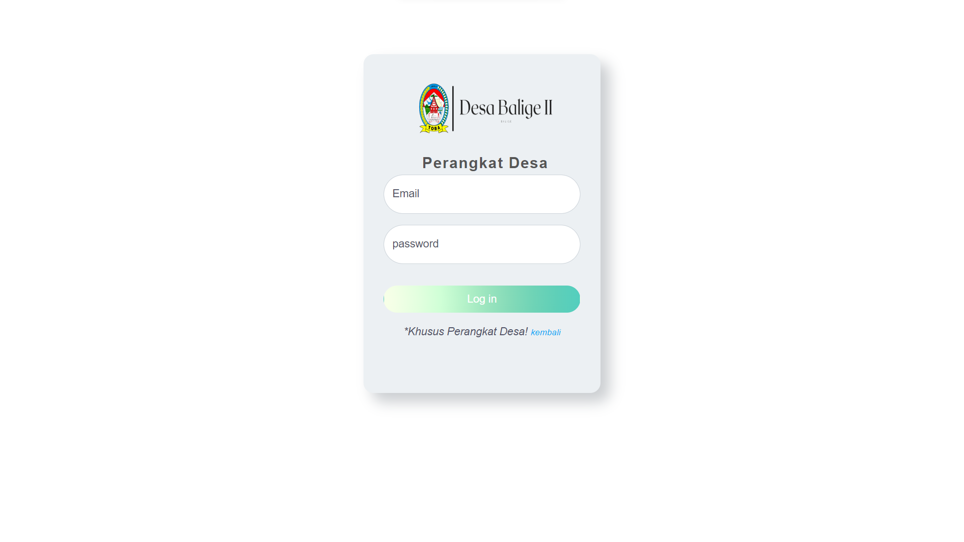

Gambar 45 Tampilan Halaman Login

### Tampilan halaman profil desa terlampir pada gambar 46.

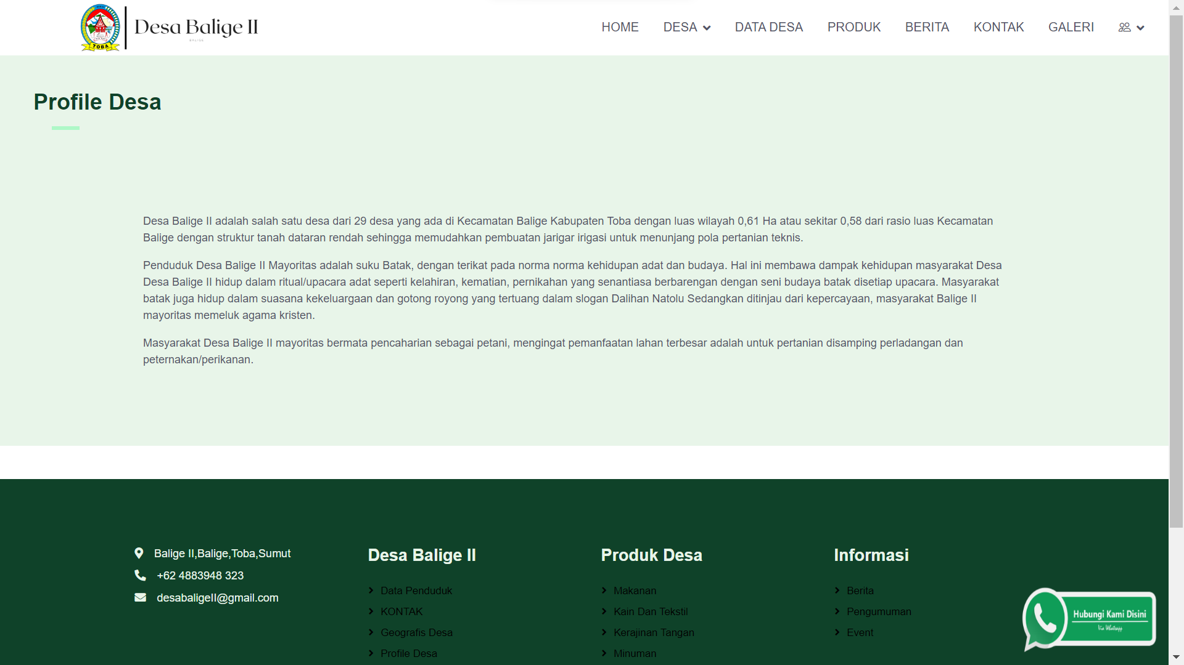

Gambar 46 Tampilan halaman profil desa

### Tampilan halaman sejarah desa terlampir pada gambar 46.



Gambar 46 Tampilan halaman sejarah desa

### Tampilan halaman geografis terlampir pada gambar 46.

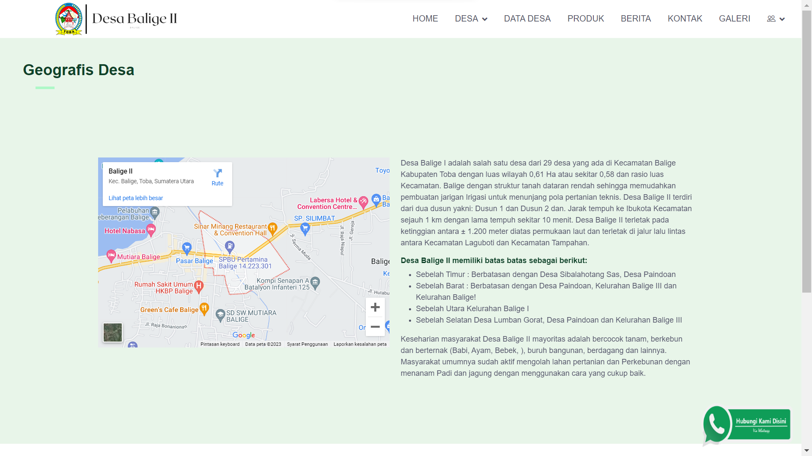

Gambar 46 Tampilan halaman geografis

### Tampilan halaman struktur desa terlampir pada gambar 46.



Gambar 46 Tampilan halaman struktur desa

### Tampilan halaman kontak terlampir pada gambar 46.

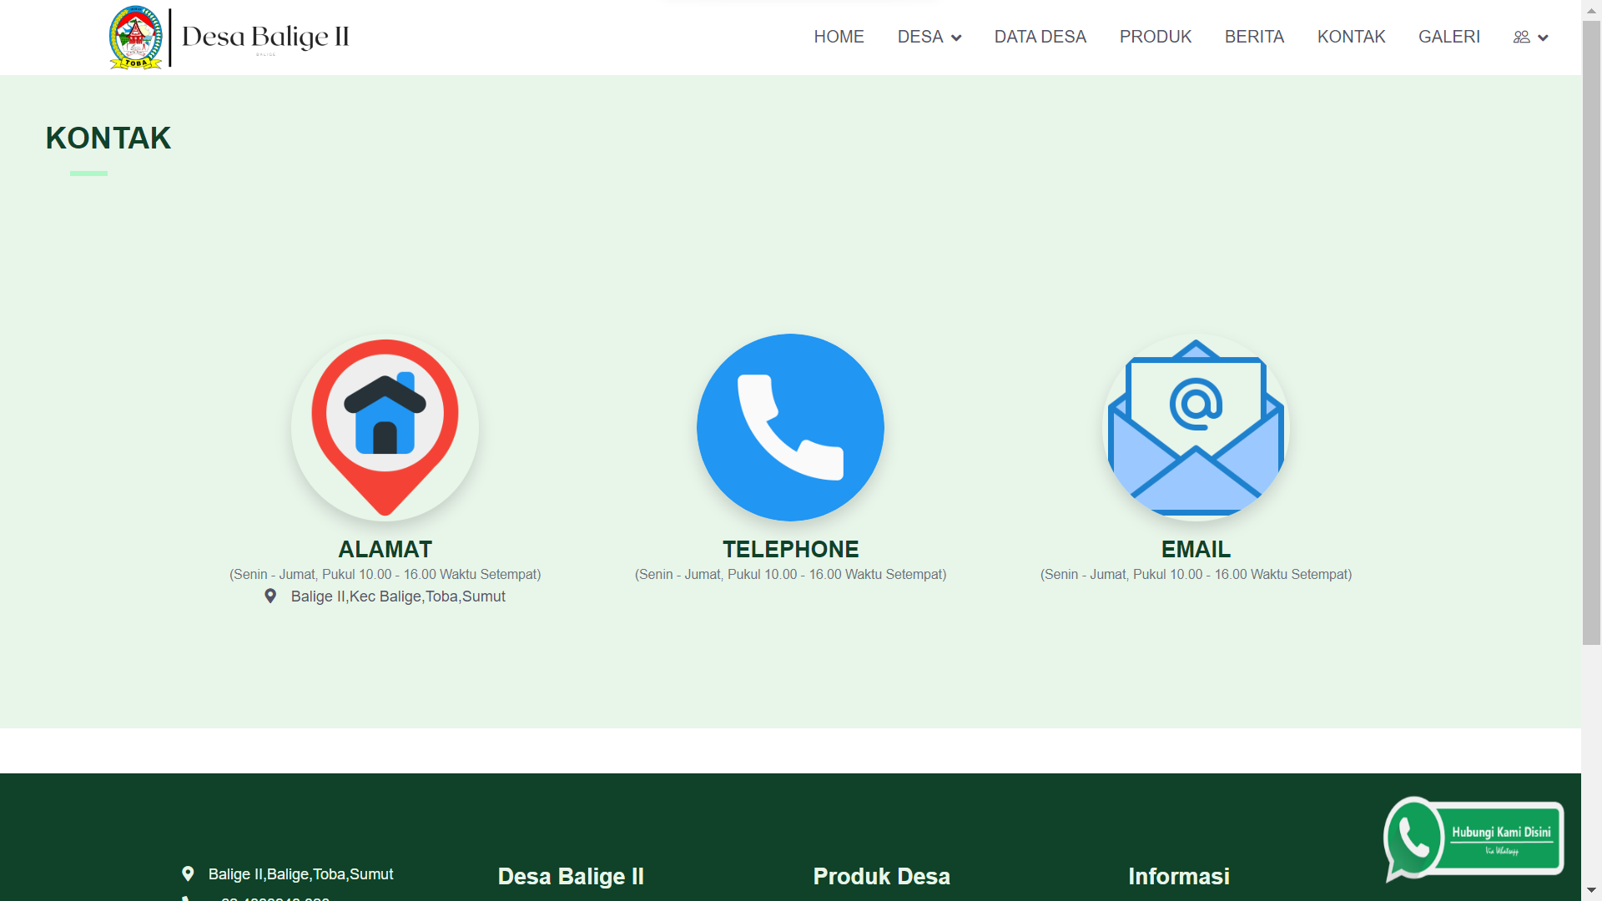

Gambar 46 Tampilan halaman kontak

### Tampilan halaman data penduduk terlampir pada gambar 46.

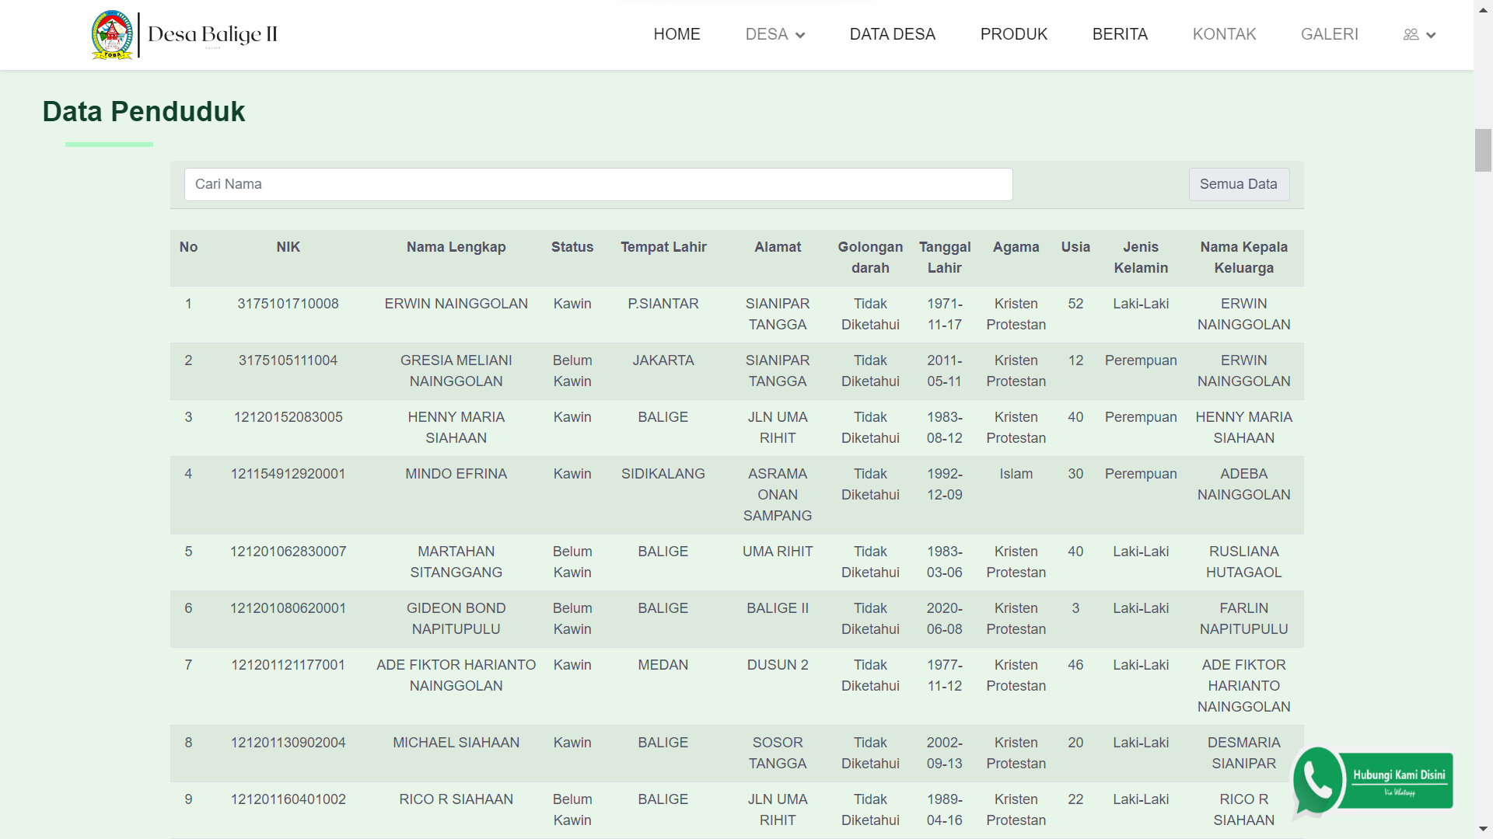

Gambar 46 Tampilan halaman data penduduk

### Tampilan halaman galeri terlampir pada gambar 46.

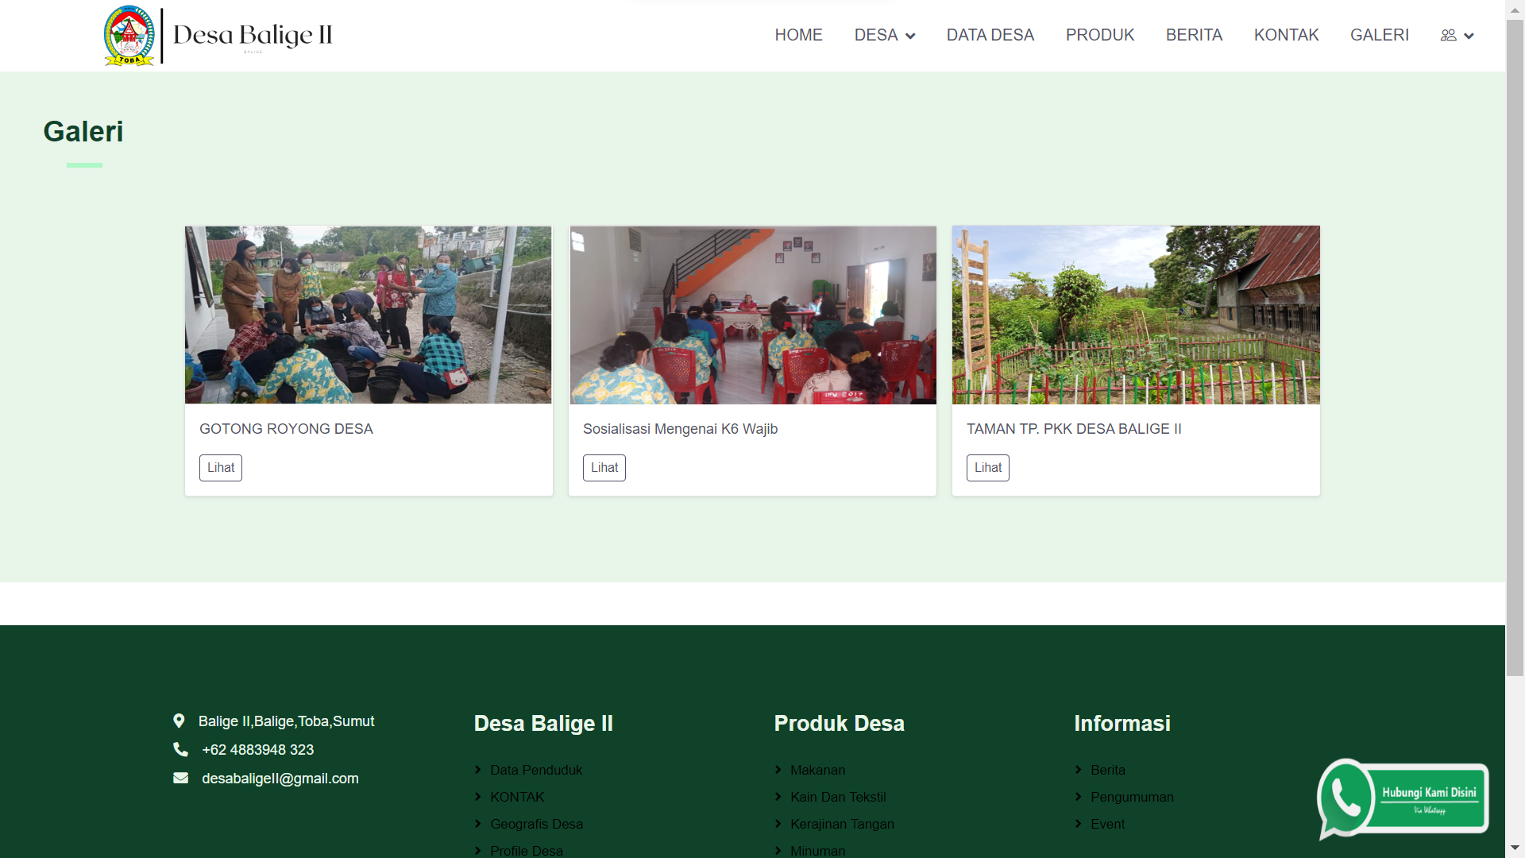

Gambar 46 Tampilan halaman galeri

### Tampilan halaman berita terlampir pada gambar 46.

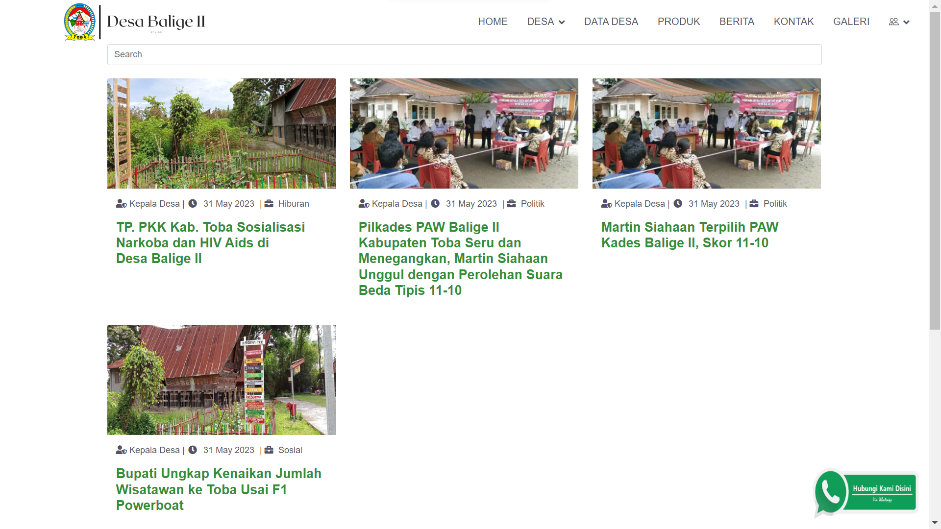

Gambar 46 Tampilan halaman berita

### Tampilan mengelola data penduduk terlampir pada gambar 47.

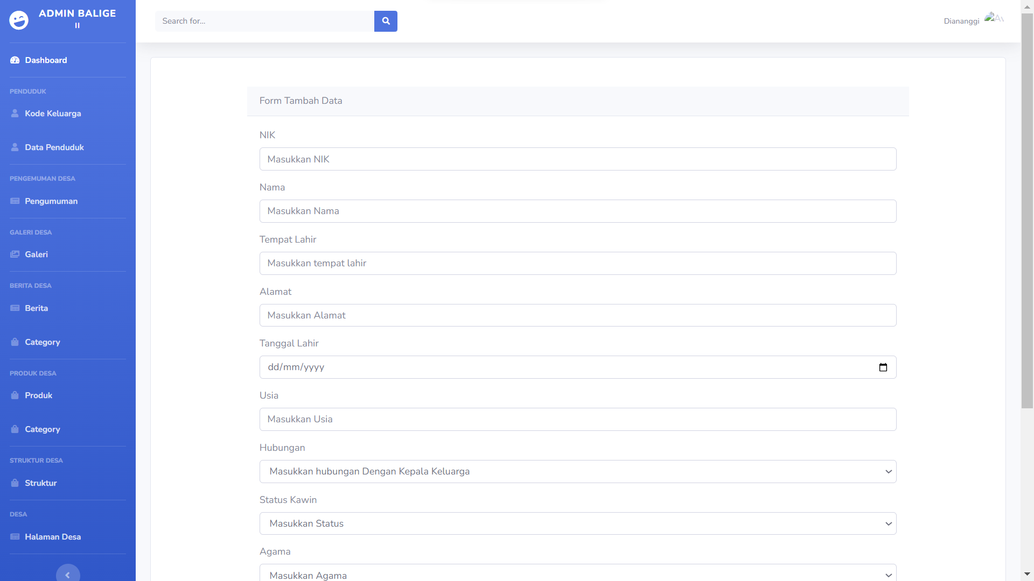

Gambar 47 Tampilan menambah data penduduk

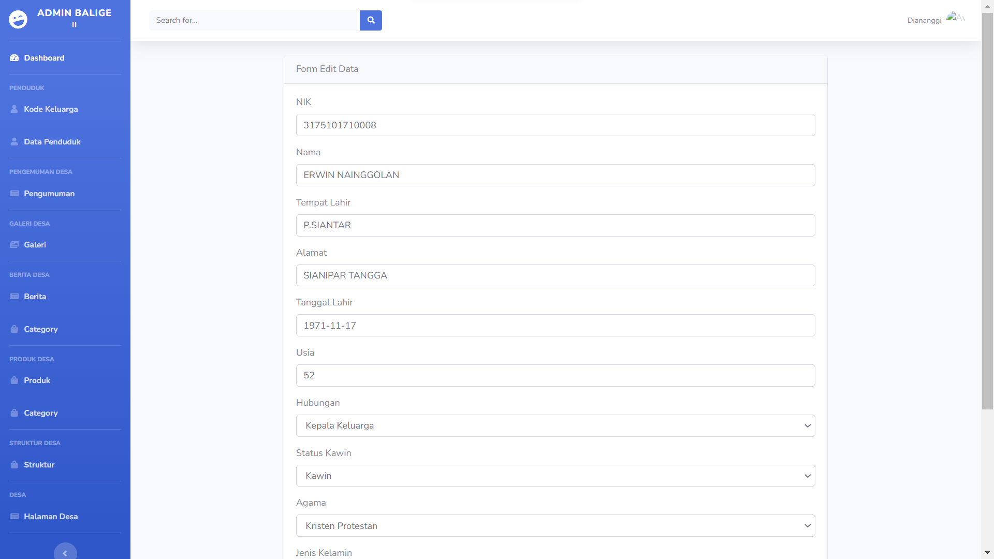

Gambar 47 Tampilan mengedit data penduduk



Gambar 47 Tampilan menghapus data penduduk

### Tampilan mengelola produk terlampir pada gambar 47.

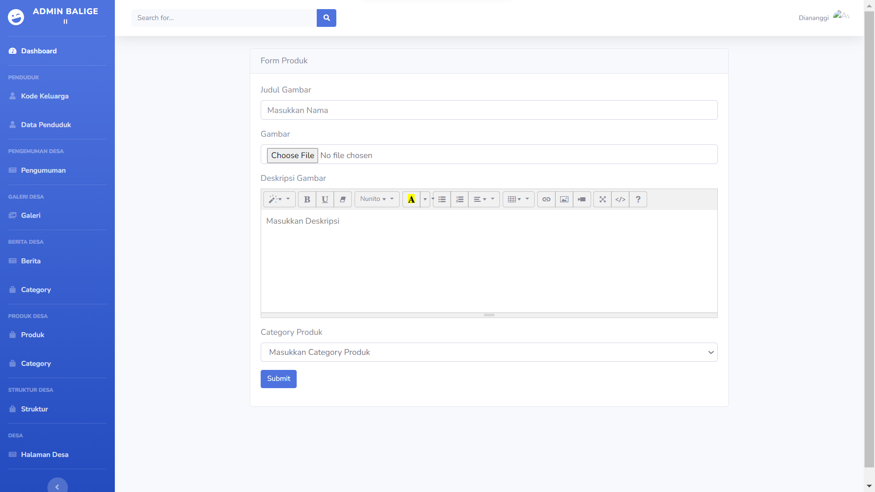

Gambar 47 Tampilan menambah produk

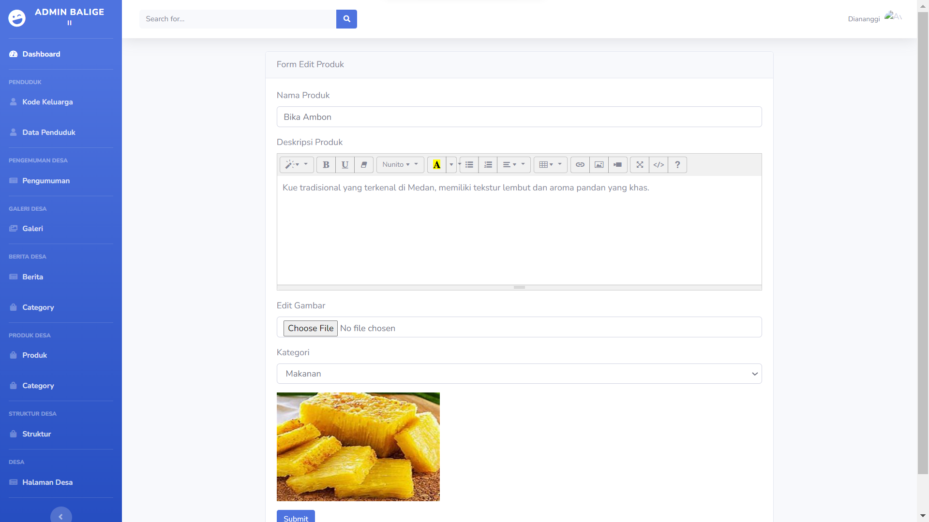

Gambar 47 Tampilan mengedit produk

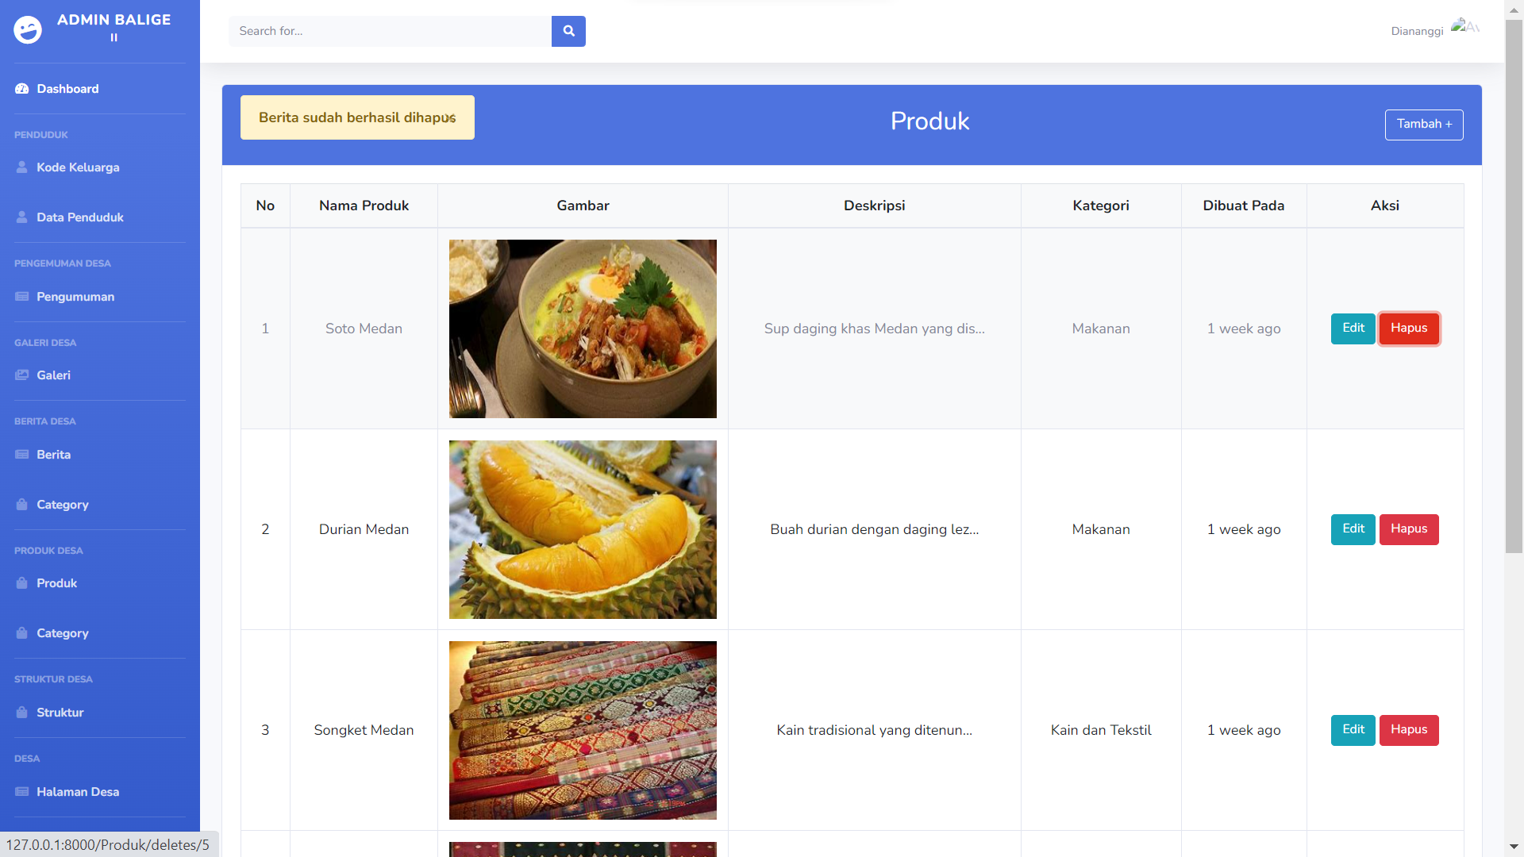

Gambar 47 Tampilan menghapus produk

### Tampilan mengelola kategori produk terlampir pada gambar 47.

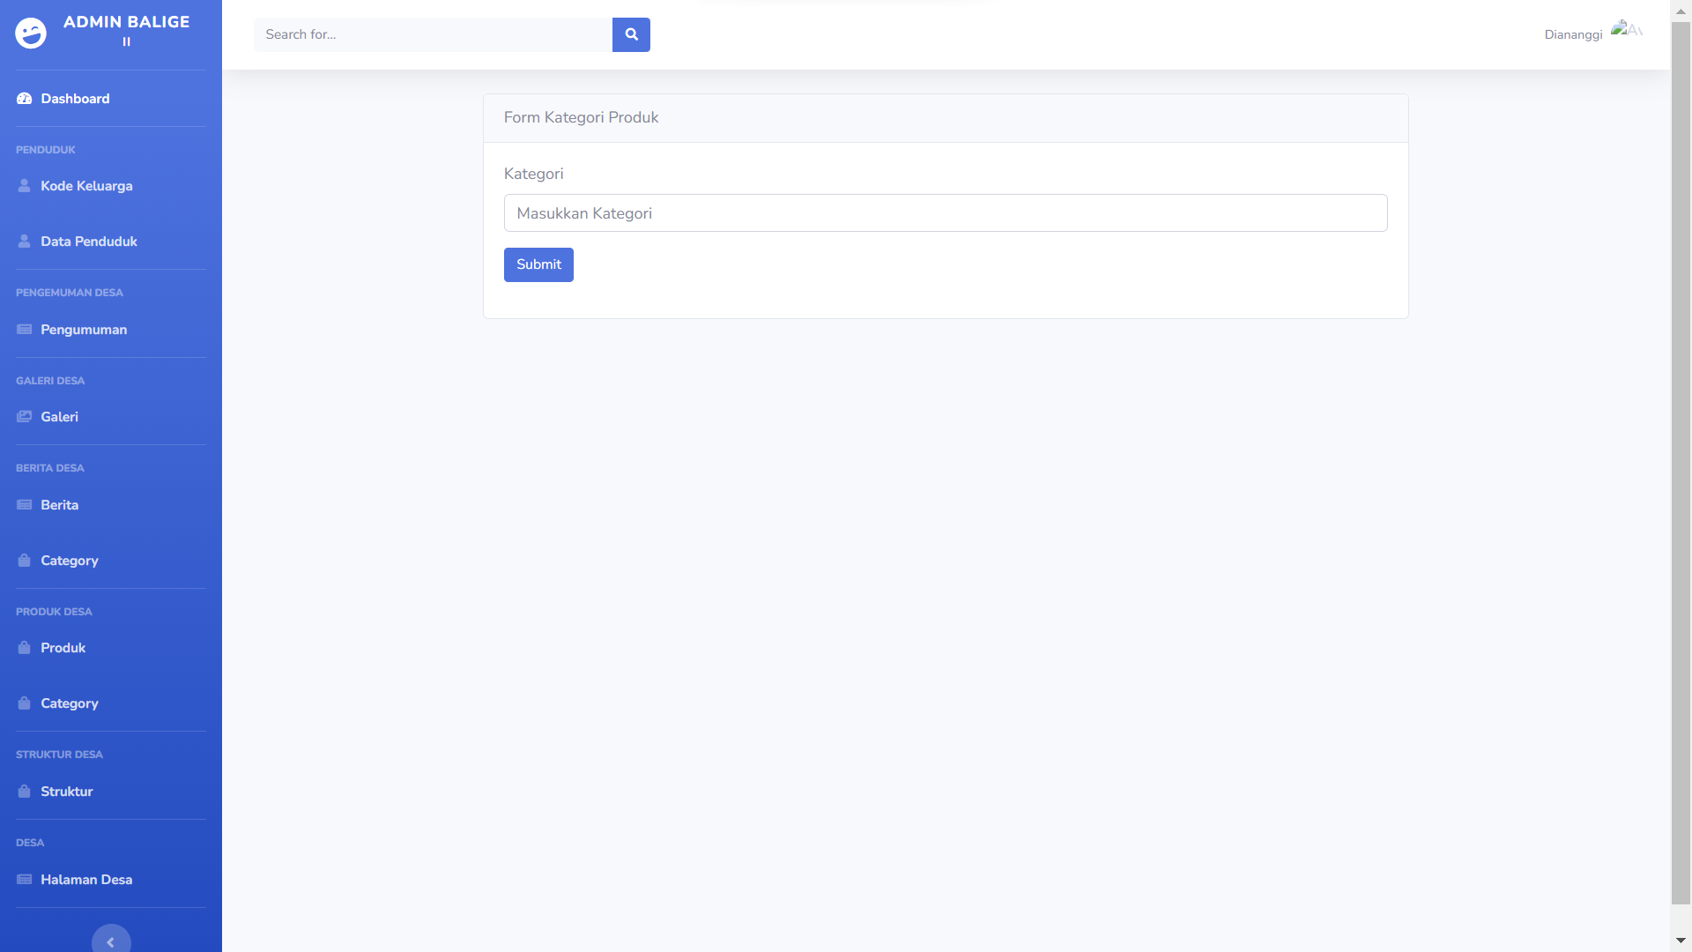

Gambar 47 Tampilan menambah kategori produk

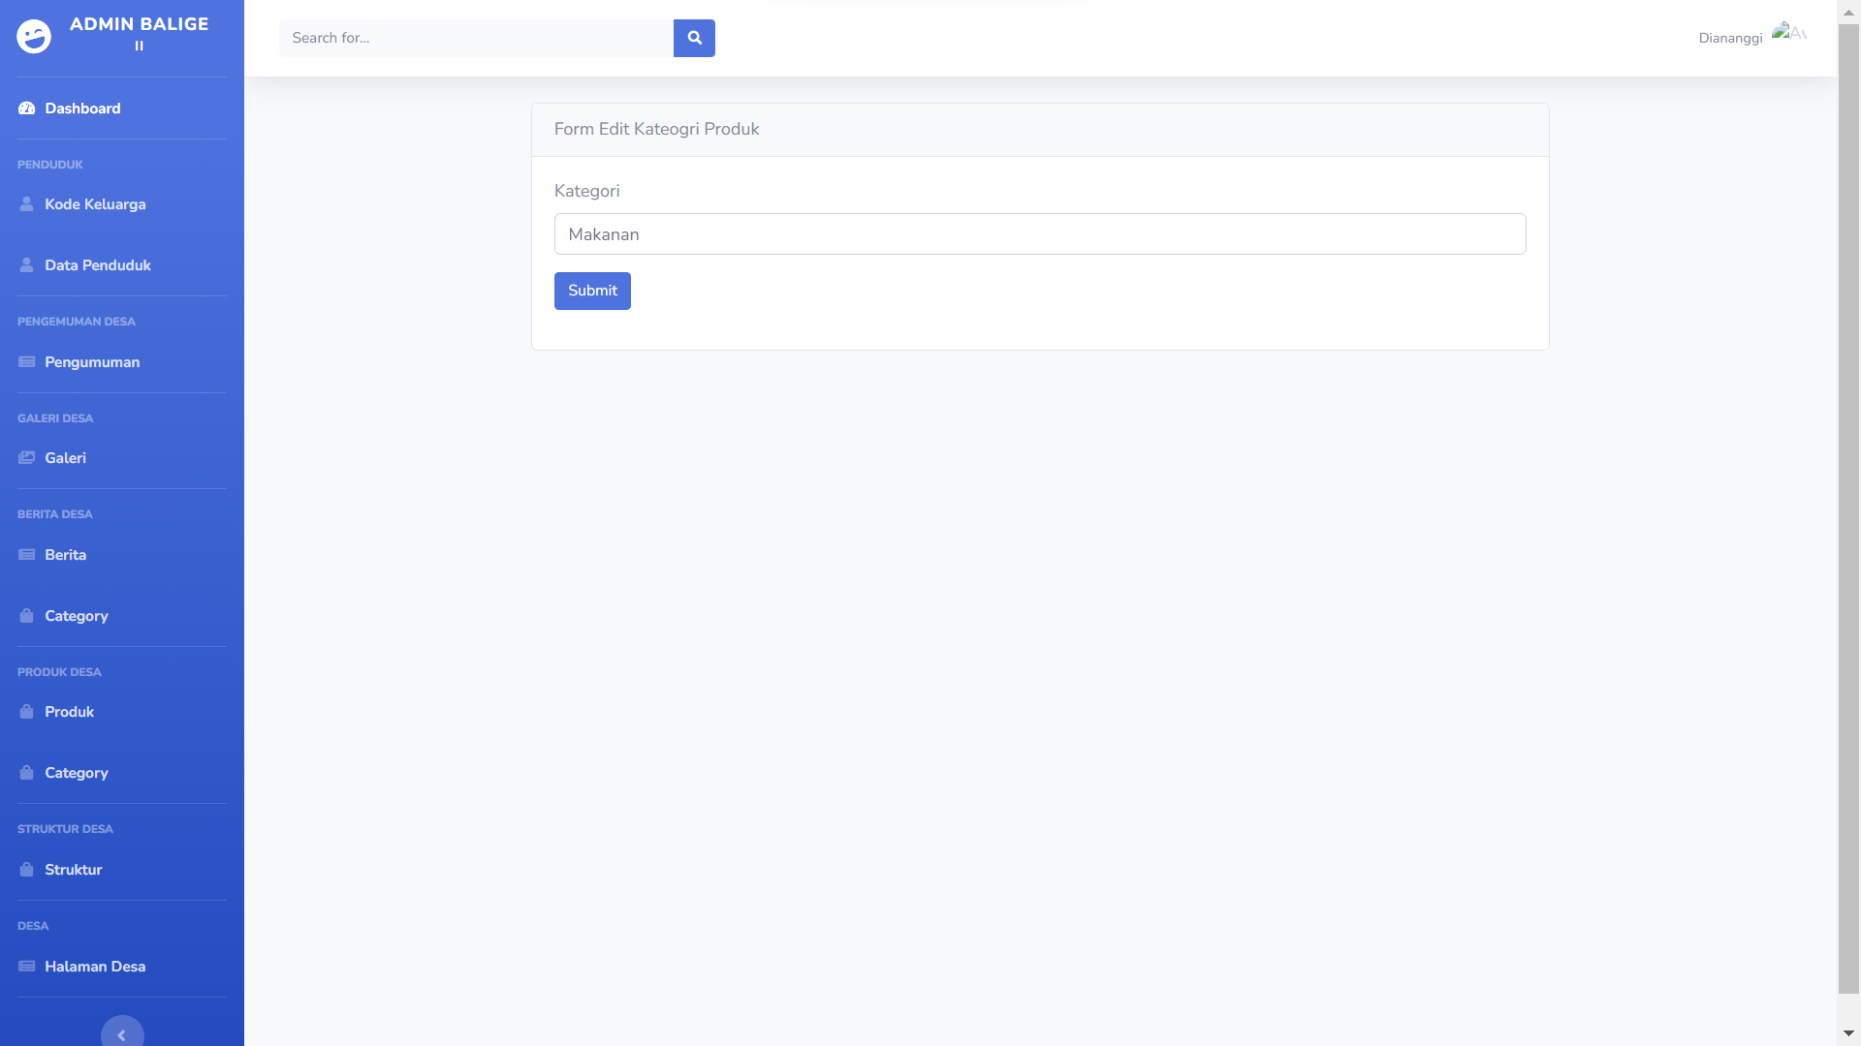

Gambar 47 Tampilan mengedit kategori produk

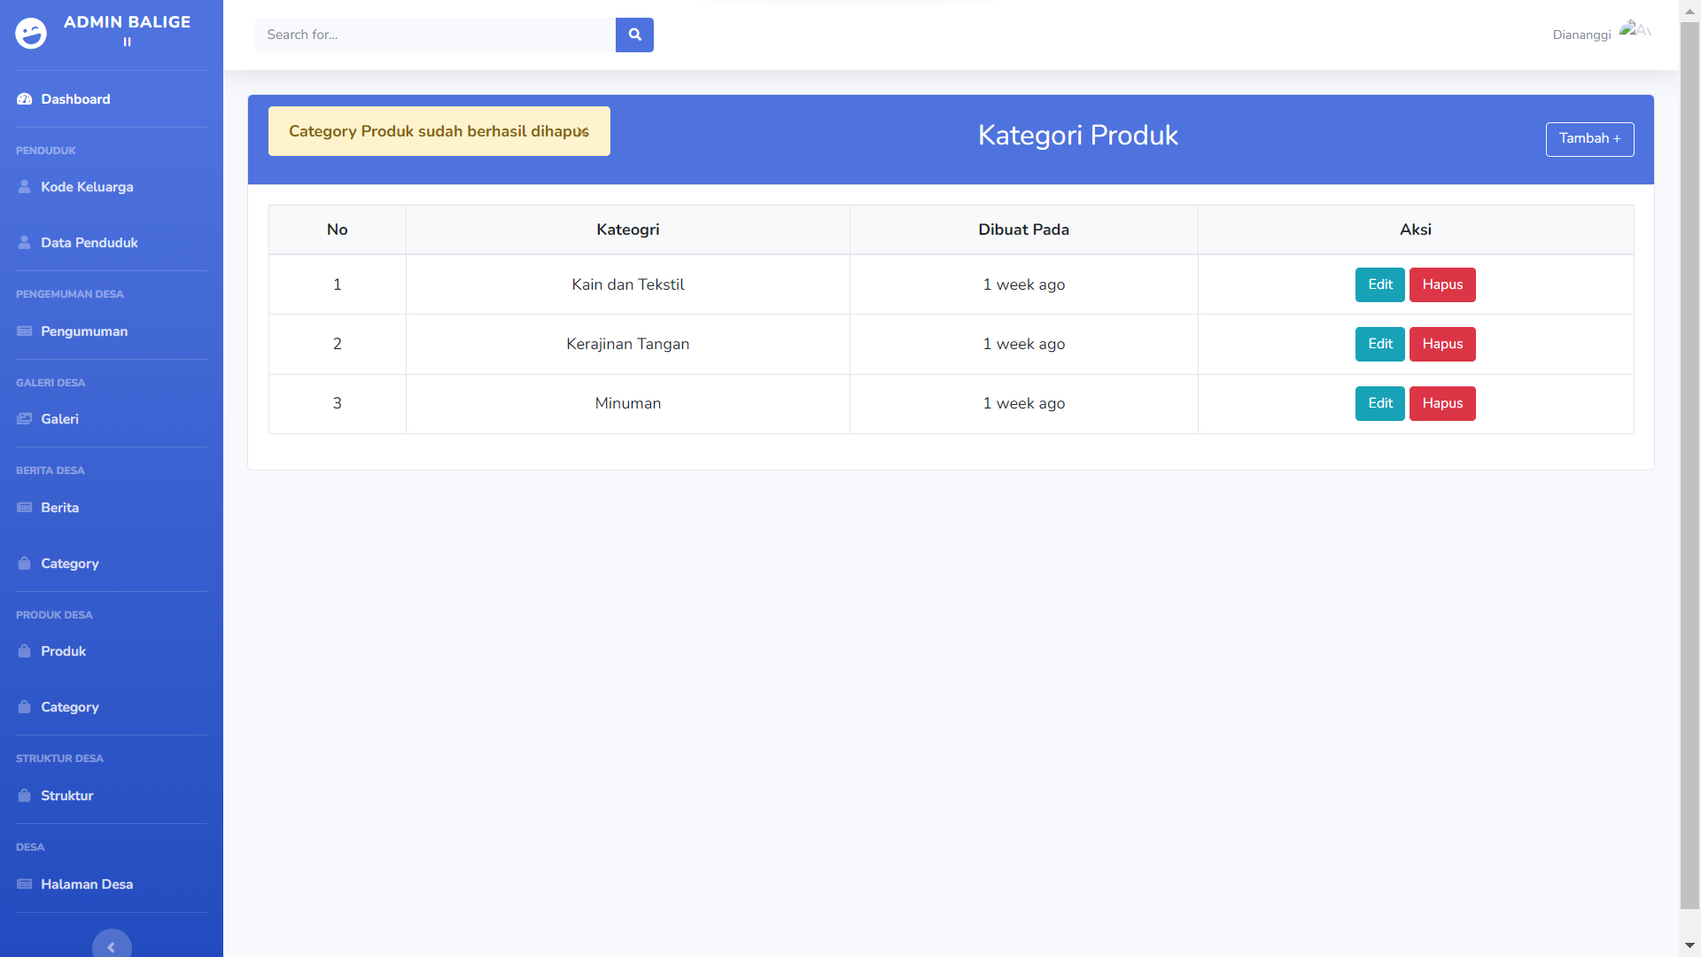

Gambar 47 Tampilan menghapus kategori produk

### Tampilan mengelola galeri terlampir pada gambar 47.

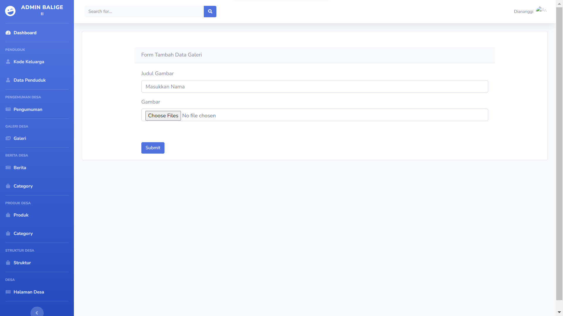

Gambar 47 Tampilan menambah galeri

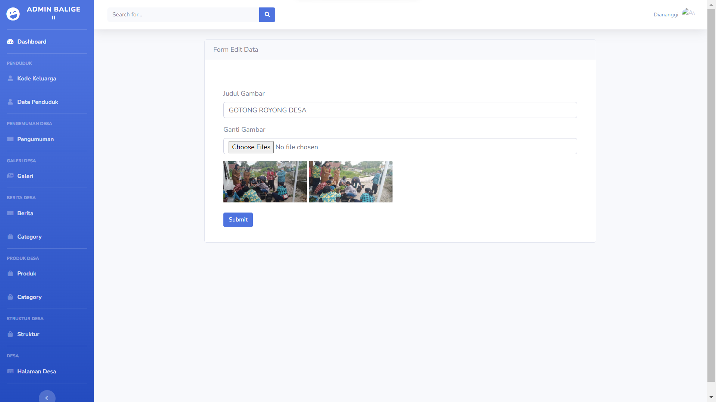

Gambar 47 Tampilan mengedit galeri

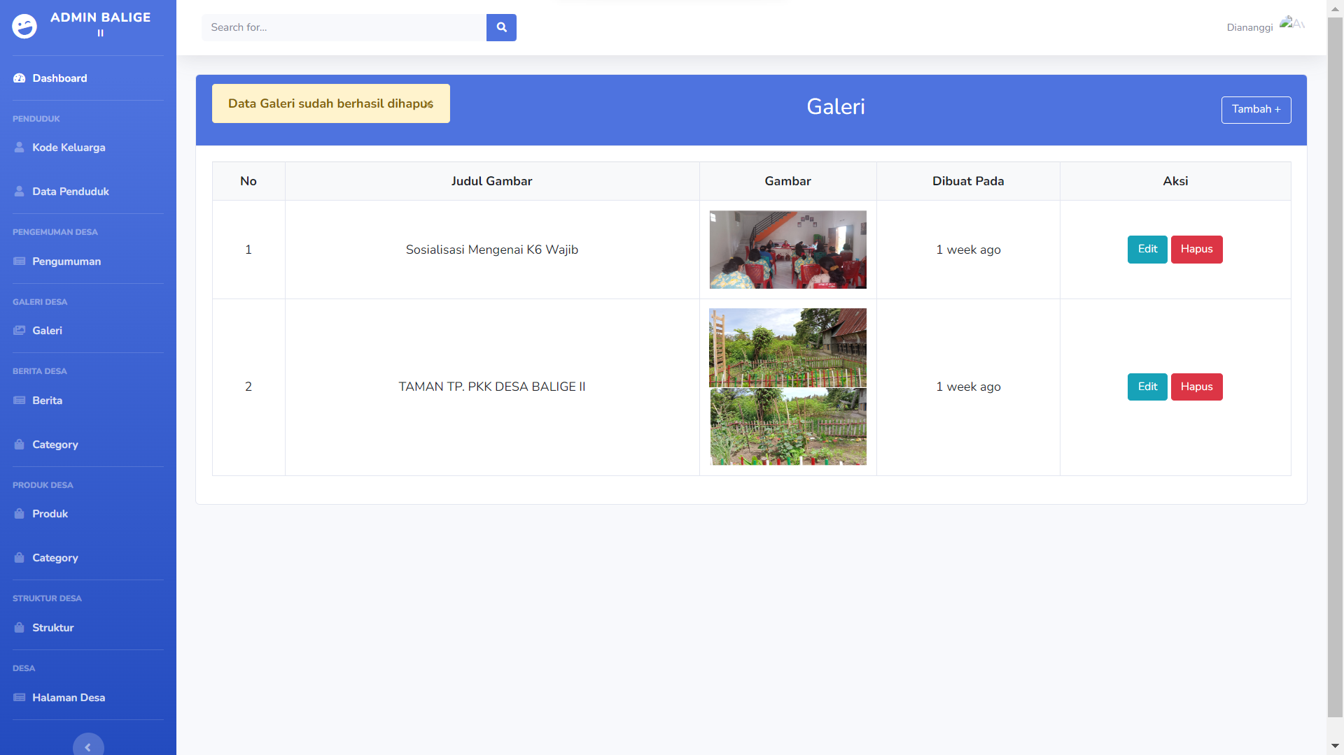

Gambar 47 Tampilan menghapus galeri

### Tampilan mengelola berita terlampir pada gambar 47.

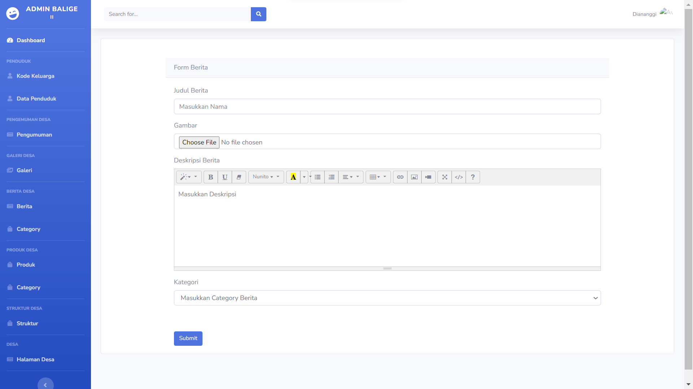

Gambar 47 Tampilan menambah berita

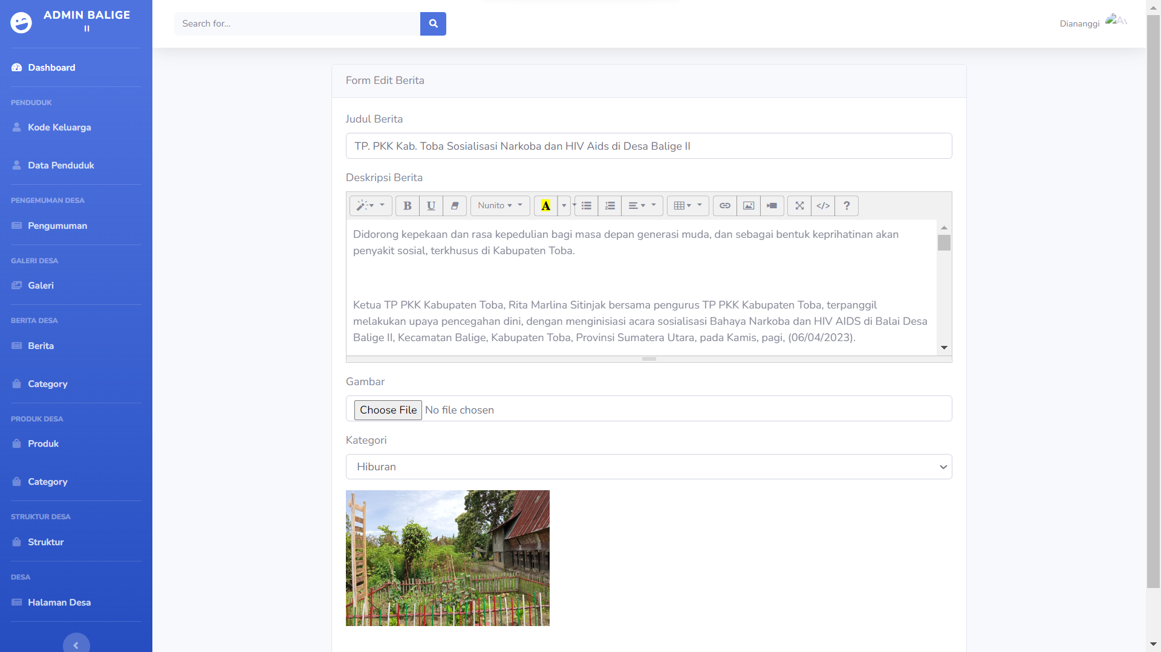

Gambar 47 Tampilan mengedit berita

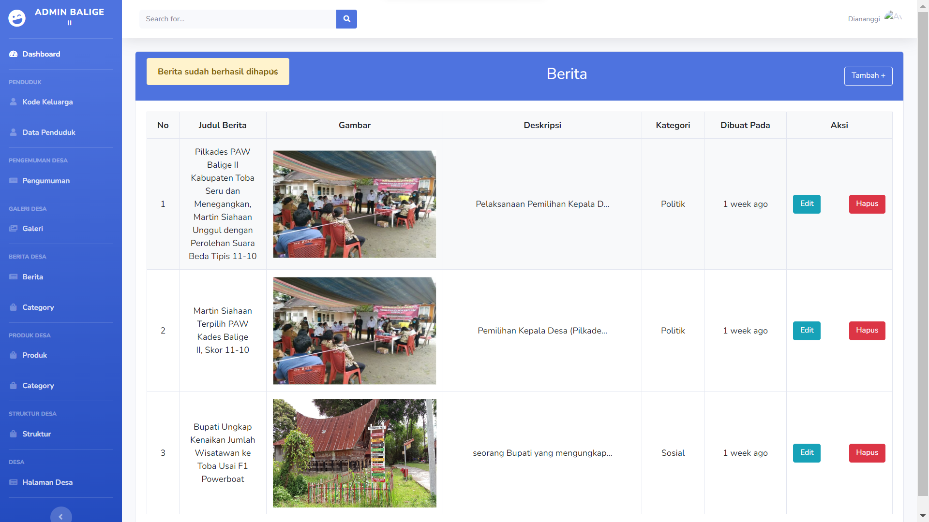

Gambar 47 Tampilan menghapus berita

### Tampilan mengelola kategori berita terlampir pada gambar 47.

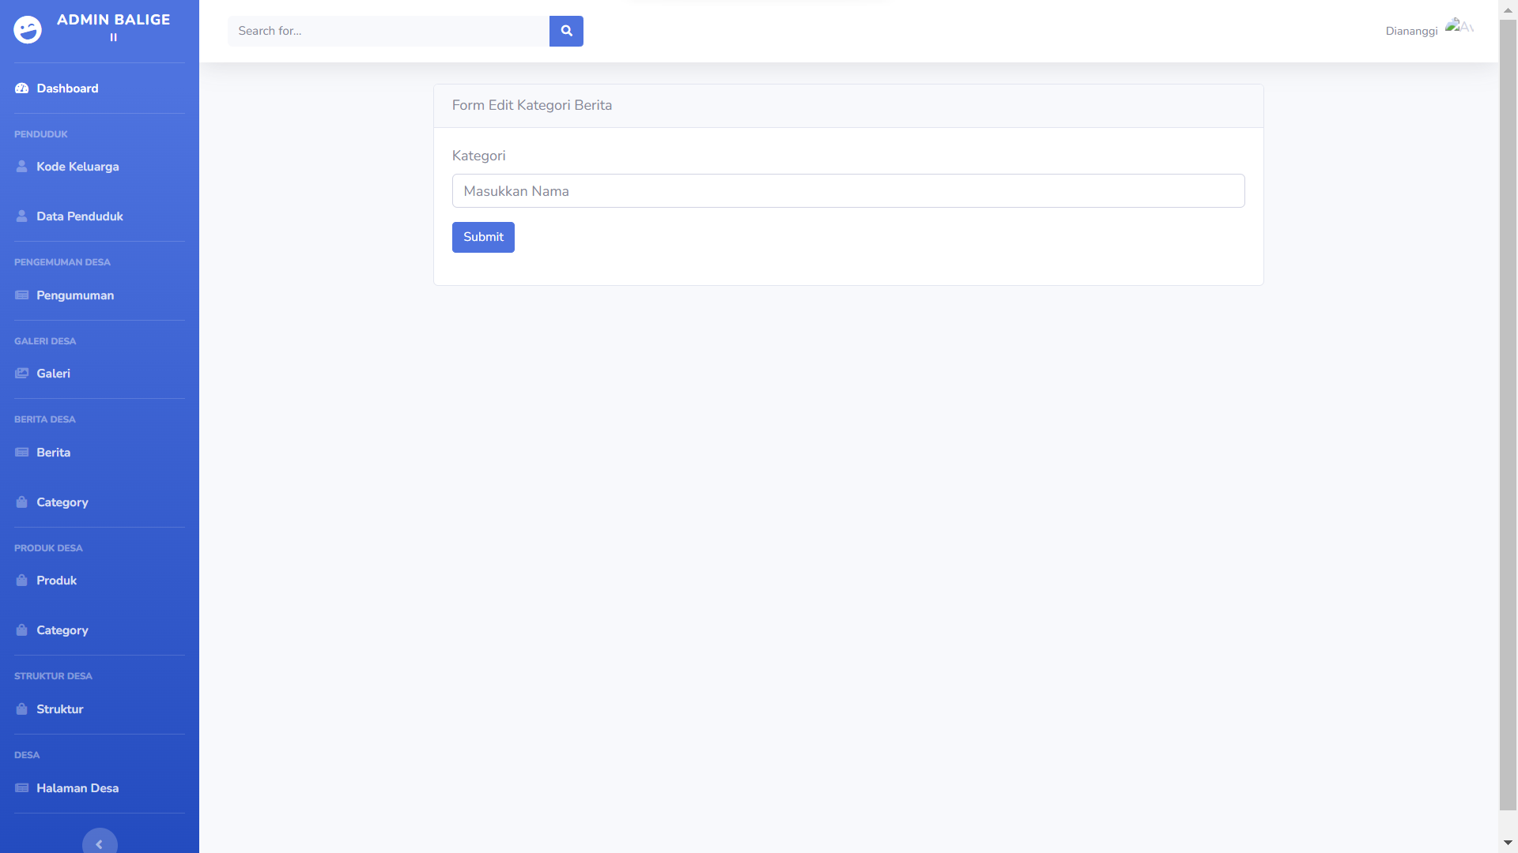

Gambar 47 Tampilan menambah kategori berita

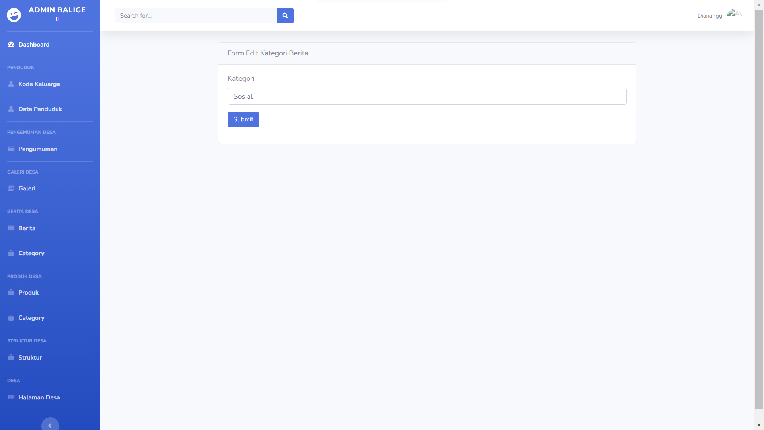

Gambar 47 Tampilan mengedit kategori berita

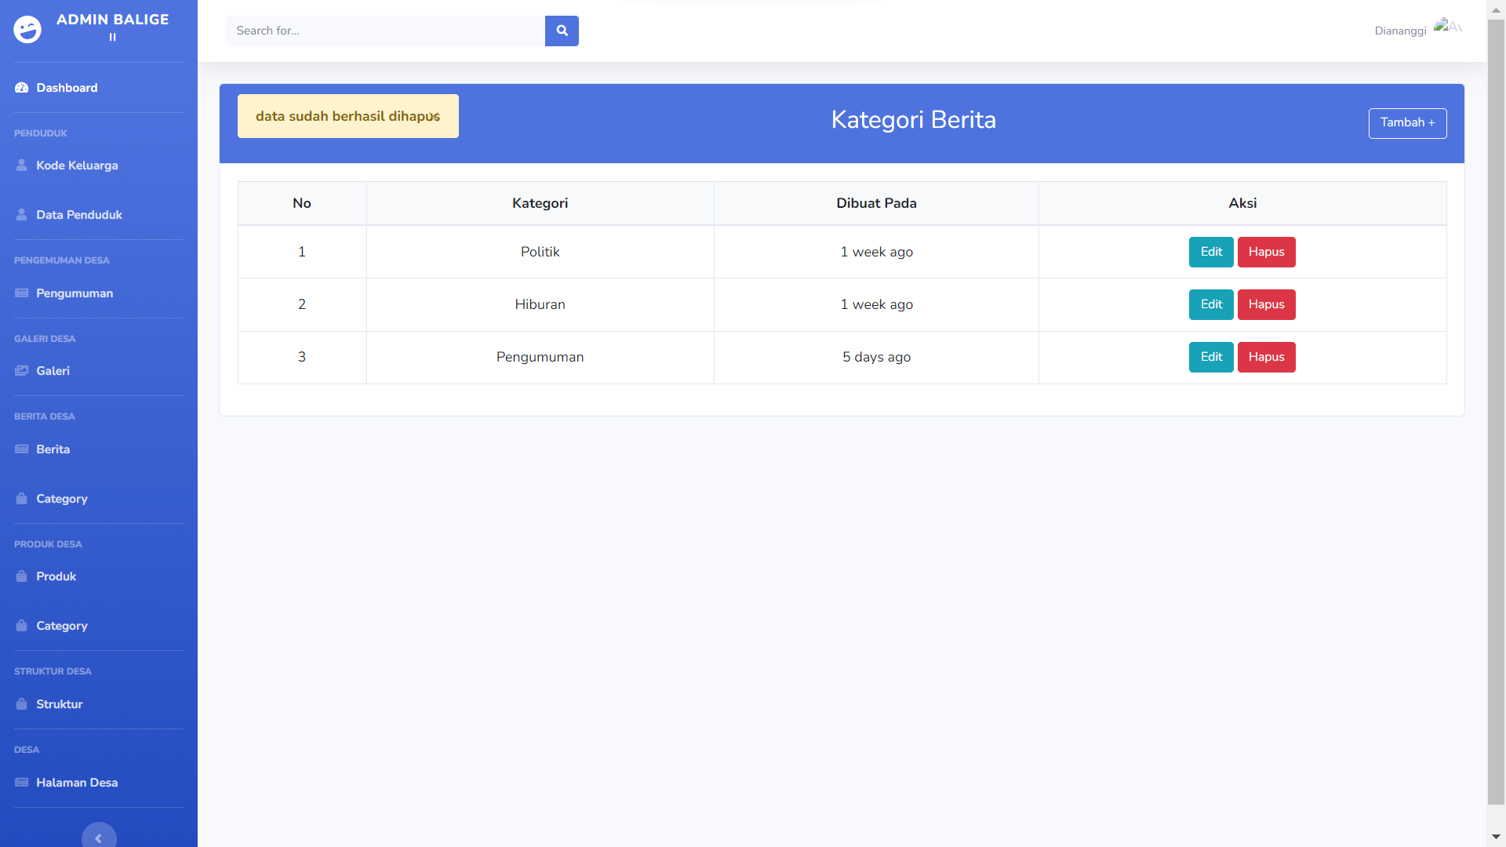

Gambar 47 Tampilan menghapus kategori berita

### Tampilan mengelola kontak terlampir pada gambar 47.



Gambar 47 Tampilan menambah kontak



Gambar 47 Tampilan mengedit kontak



Gambar 47 Tampilan menghapus kontak

### Tampilan mengelola halaman desa terlampir pada gambar 47.

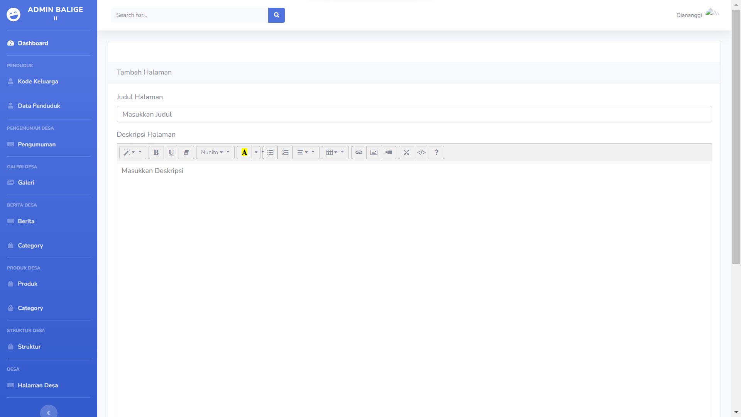

Gambar 47 Tampilan menambah halaman desa

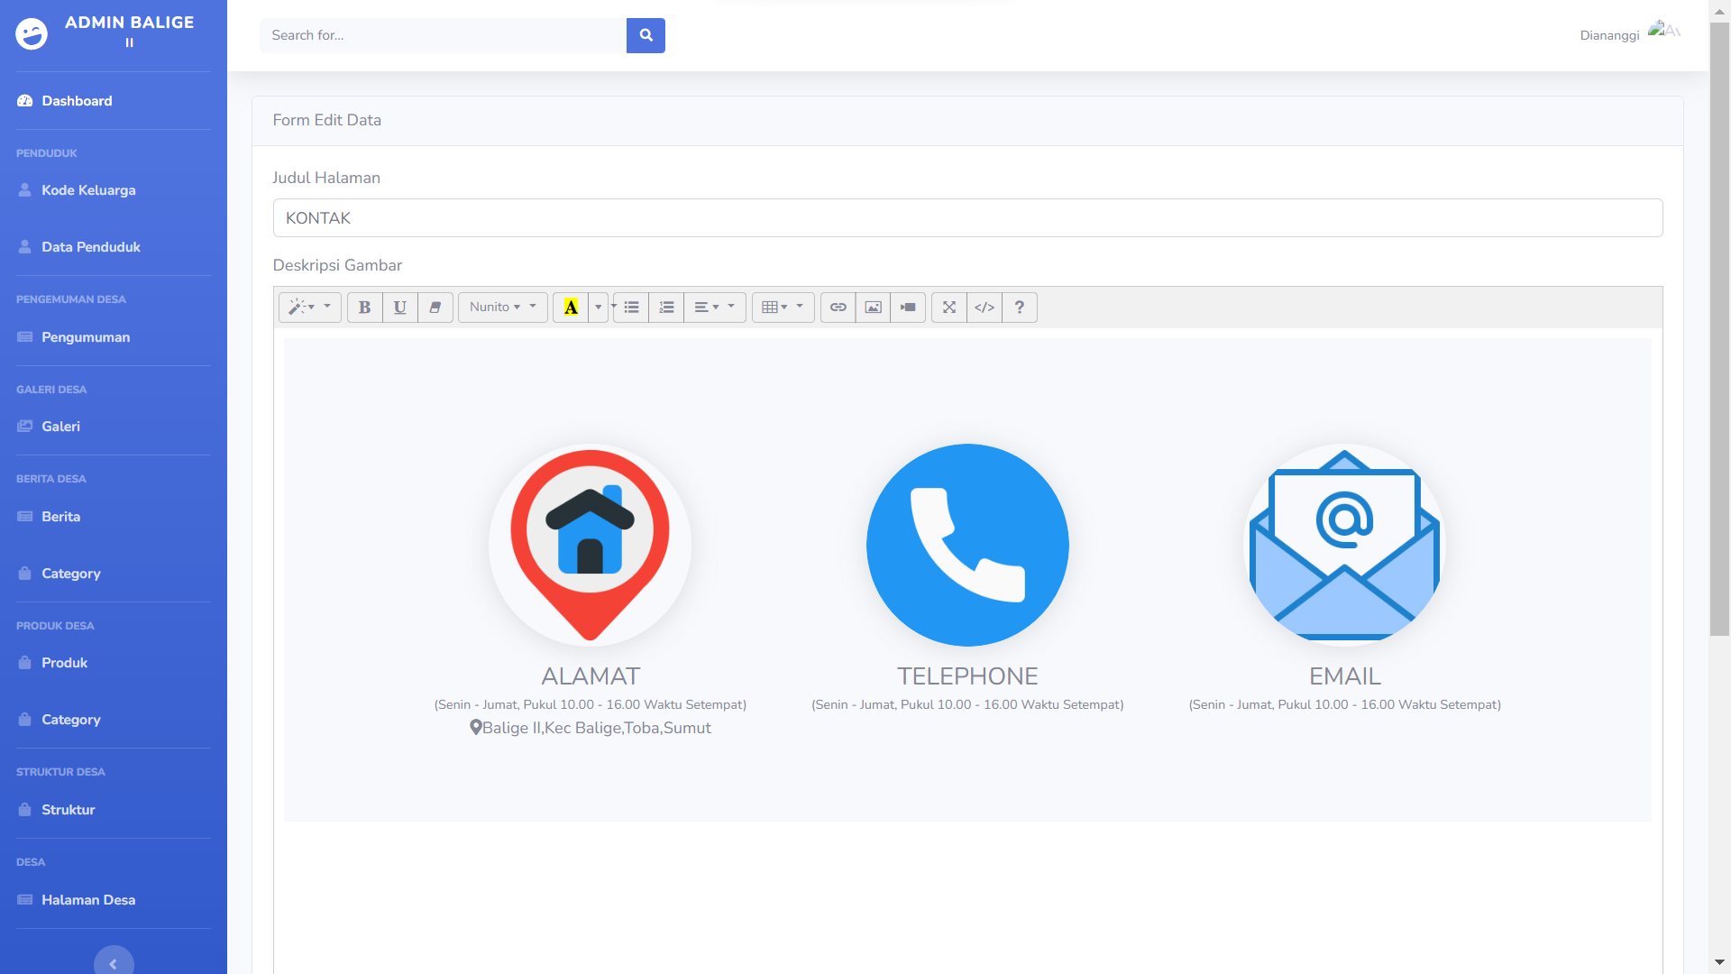

Gambar 47 Tampilan mengedit halaman desa

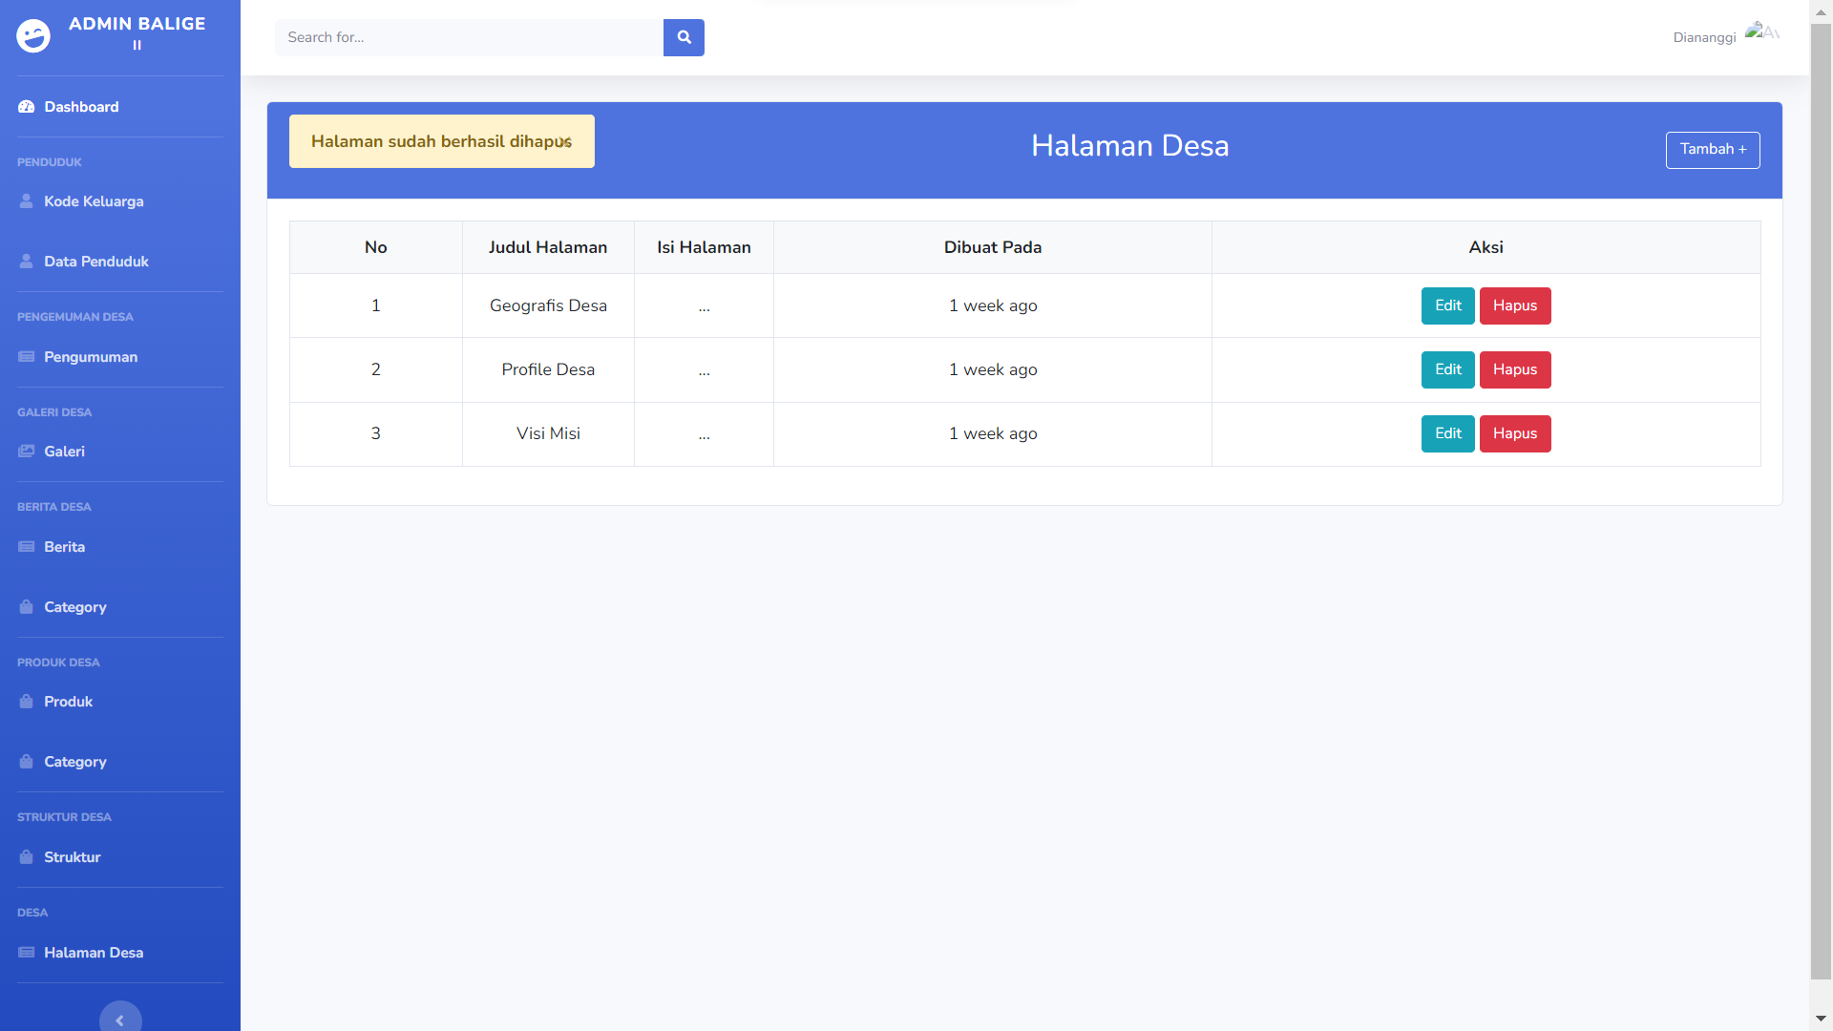

Gambar 47 Tampilan menghapus halaman desa

### Tampilan mengelola kode keluarga terlampir pada gambar 47.

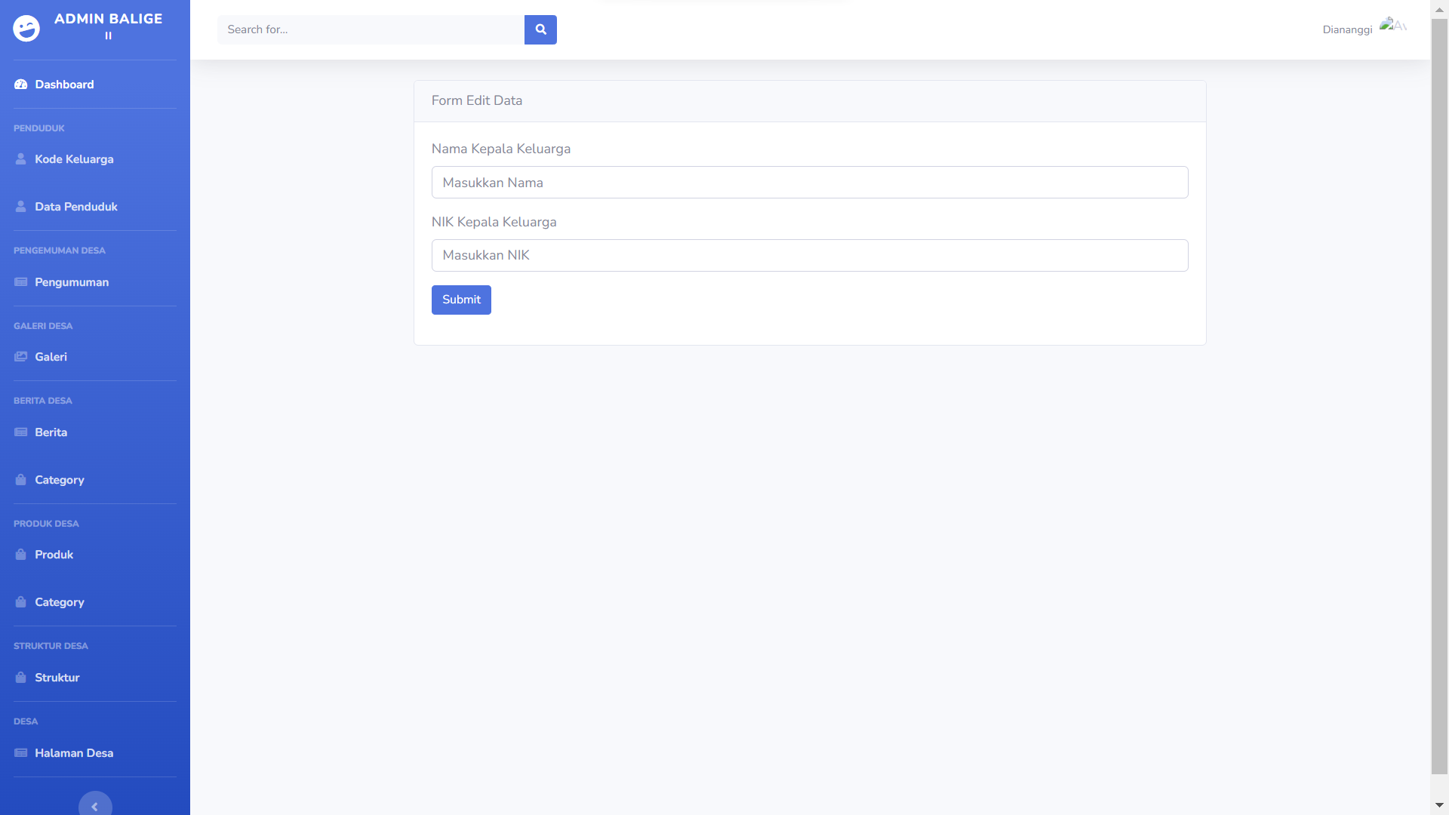

Gambar 47 Tampilan menambah kode keluarga

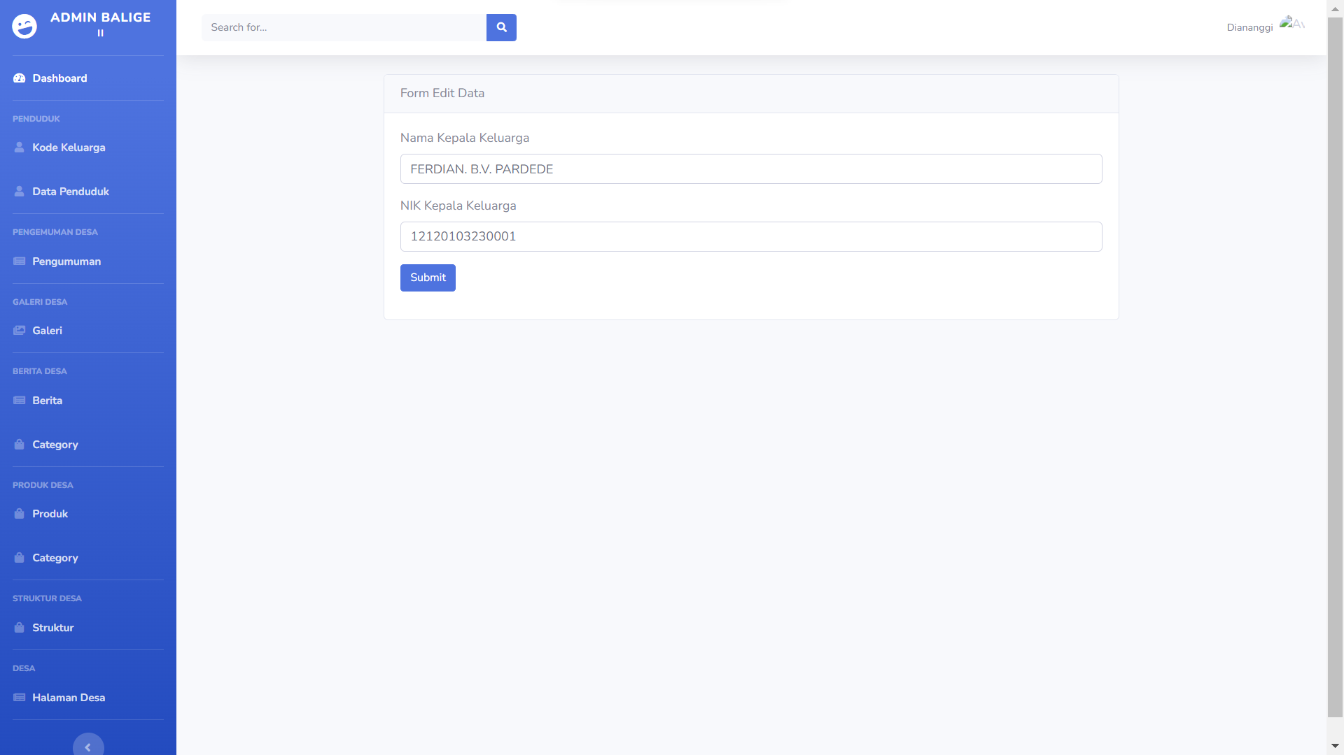

Gambar 47 Tampilan mengedit kode keluarga

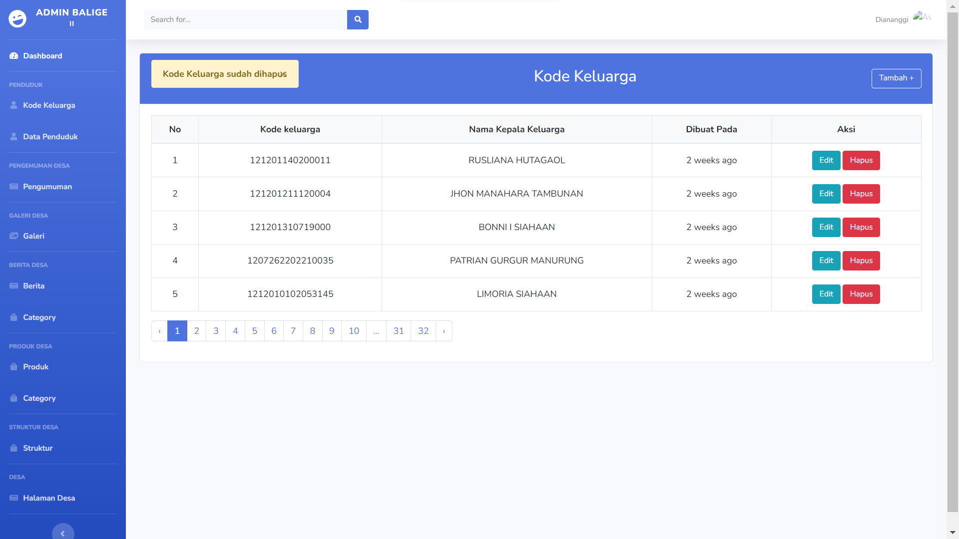

Gambar 47 Tampilan menghapus kode keluarga

### Tampilan mengelola pengumuman terlampir pada gambar 47.

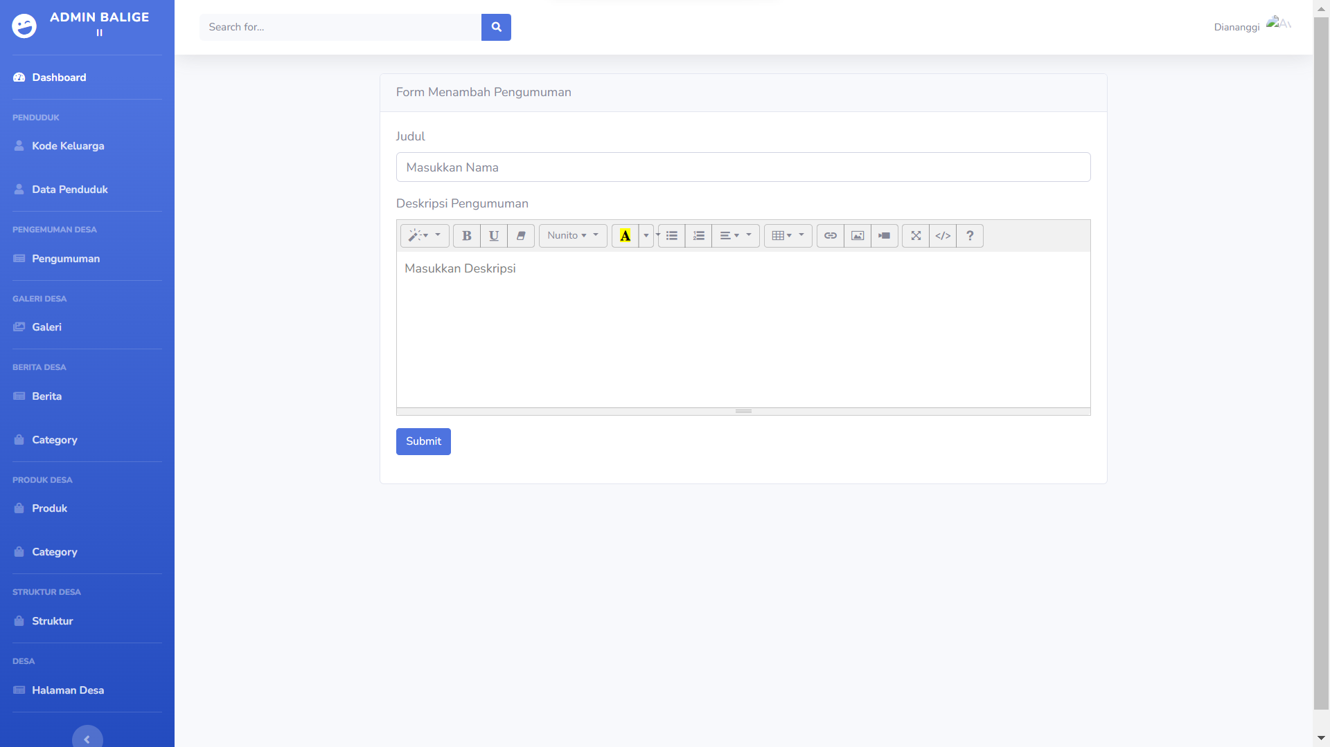

Gambar 47 Tampilan menambah pengumuman

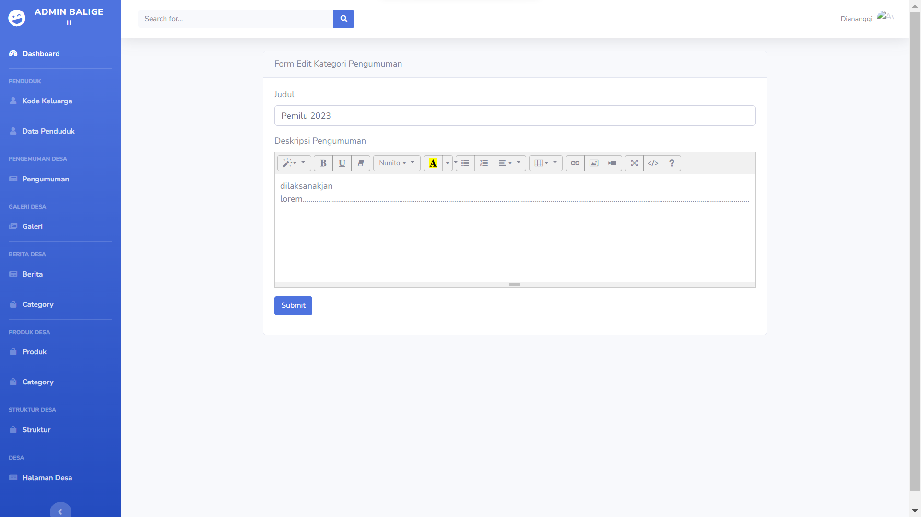

Gambar 47 Tampilan mengedit pengumuman

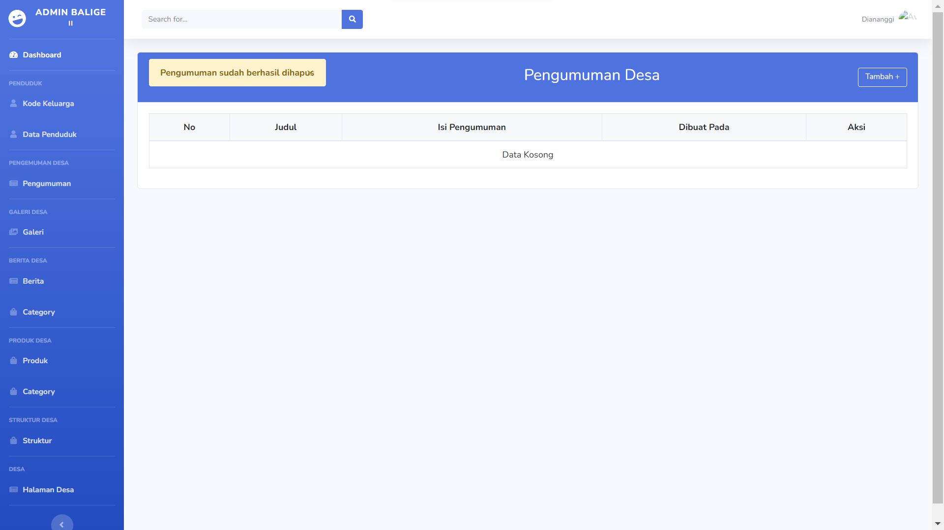

Gambar 47 Tampilan menghapus pengumuman

# Requirement Matrix

*Requirement matrix* adalah persyaratan fungsional yang terdapat dalam website dengan melakukan referensi silang untuk melacak komponen dan struktur data. *Requirement matrix* website storings. terlampir pada tabel 22.

Table 1 Requirement Matrix

|  |  |  |  |  |  |  |  |  |  |  |  |  |  |  |  |  |  |  |  |  |  |  |  |  |  |
| --- | --- | --- | --- | --- | --- | --- | --- | --- | --- | --- | --- | --- | --- | --- | --- | --- | --- | --- | --- | --- | --- | --- | --- | --- | --- |
|  | S  D001 | SD  002 | SD  003 | SD  004 | SD  005 | SD  006 | SD  007 | SD  008 | SD  009 | SD  010 | SD  011 | SD  012 | SD  013 | SD  014 | SD  015 | SD  016 | SD  017 | SD  018 | SD  019 | SD  020 | SD  021 | SD  022 | SD  023 | SD  024 | SD  025 |
| Module authentication, UC-01 | x |  |  |  |  |  |  |  |  |  |  |  |  |  |  |  |  |  |  |  |  |  |  |  |  |
| Modul view, UC002 |  | x |  |  |  |  |  |  |  |  |  |  |  |  |  |  |  |  |  |  |  |  |  |  |  |
| Modul view, UC003 |  |  | x |  |  |  |  |  |  |  |  |  |  |  |  |  |  |  |  |  |  |  |  |  |  |
| Modul view, UC004 |  |  |  | x |  |  |  |  |  |  |  |  |  |  |  |  |  |  |  |  |  |  |  |  |  |
| Modul view, UC005 |  |  |  |  | x |  |  |  |  |  |  |  |  |  |  |  |  |  |  |  |  |  |  |  |  |
| Modul view, UC006 |  |  |  |  |  | x |  |  |  |  |  |  |  |  |  |  |  |  |  |  |  |  |  |  |  |
| Modul create, UC-07 |  |  |  |  |  |  | x |  |  |  |  |  |  |  |  |  |  |  |  |  |  |  |  |  |  |
| Modul edit, UC-08 |  |  |  |  |  |  |  | x |  |  |  |  |  |  |  |  |  |  |  |  |  |  |  |  |  |
| Modul delete, UC-09 |  |  |  |  |  |  |  |  | x |  |  |  |  |  |  |  |  |  |  |  |  |  |  |  |  |
| Modul create, UC-10 |  |  |  |  |  |  |  |  |  | x |  |  |  |  |  |  |  |  |  |  |  |  |  |  |  |
| Modul edit, UC-11 |  |  |  |  |  |  |  |  |  |  | x |  |  |  |  |  |  |  |  |  |  |  |  |  |  |
| Modul delete, UC-12 |  |  |  |  |  |  |  |  |  |  |  | x |  |  |  |  |  |  |  |  |  |  |  |  |  |
| Modul create, UC-13 |  |  |  |  |  |  |  |  |  |  |  |  | x |  |  |  |  |  |  |  |  |  |  |  |  |
| Modul edit, UC-14 |  |  |  |  |  |  |  |  |  |  |  |  |  | x |  |  |  |  |  |  |  |  |  |  |  |
| Modul delete, UC-15 |  |  |  |  |  |  |  |  |  |  |  |  |  |  | x |  |  |  |  |  |  |  |  |  |  |
| Modul create, UC-16 |  |  |  |  |  |  |  |  |  |  |  |  |  |  |  | x |  |  |  |  |  |  |  |  |  |
| Modul edit, UC-17 |  |  |  |  |  |  |  |  |  |  |  |  |  |  |  |  | x |  |  |  |  |  |  |  |  |
| Modul delete, UC-18 |  |  |  |  |  |  |  |  |  |  |  |  |  |  |  |  |  | x |  |  |  |  |  |  |  |
| Modul create, UC-19 |  |  |  |  |  |  |  |  |  |  |  |  |  |  |  |  |  |  | x |  |  |  |  |  |  |
| Modul edit, UC-20 |  |  |  |  |  |  |  |  |  |  |  |  |  |  |  |  |  |  |  | X |  |  |  |  |  |
| Modul delete, UC-21 |  |  |  |  |  |  |  |  |  |  |  |  |  |  |  |  |  |  |  |  | X |  |  |  |  |
| Modul create, UC-22 |  |  |  |  |  |  |  |  |  |  |  |  |  |  |  |  |  |  |  |  |  | x |  |  |  |
| Modul edit, UC-23 |  |  |  |  |  |  |  |  |  |  |  |  |  |  |  |  |  |  |  |  |  |  | x |  |  |
| Modul delete, UC-24 |  |  |  |  |  |  |  |  |  |  |  |  |  |  |  |  |  |  |  |  |  |  |  | x |  |
| Modul authenticationUC-25 |  |  |  |  |  |  |  |  |  |  |  |  |  |  |  |  |  |  |  |  |  |  |  |  | x |

# Sejarah Versi

Pada bagian ini, dijelaskan semua versi yang pernah di-deliver, dan ciri serta perubahannya.

|  |  |  |  |  |
| --- | --- | --- | --- | --- |
| **Versi** | **Ditulis Oleh** | **Tanggal** | **Disetujui Oleh** | **Tanggal** |
|  |  |  |  |  |
|  |  |  |  |  |
|  |  |  |  |  |
|  |  |  |  |  |
|  |  |  |  |  |

# Sejarah Perubahan

Bagian ini memuat sejarah perubahan dokumen (no. versi terbaru dibandingkan versi sebelumnya).

**No. dokumen :**

**No. versi :**

| **Halaman** | **Semula** | **Menjadi** | **Alasan perubahan** |
| --- | --- | --- | --- |
|  |  |  |  |
|  |  |  |  |
|  |  |  |  |
|  |  |  |  |
|  |  |  |  |

**No. dokumen :**

**No. versi :**

| **Halaman** | **Semula** | **Menjadi** | **Alasan perubahan** |
| --- | --- | --- | --- |
|  |  |  |  |
|  |  |  |  |
|  |  |  |  |
|  |  |  |  |
|  |  |  |  |